The Use of Mineral Resources in AI Technologies and the Geopolitical Competition of Great Powers over Their Acquisition

Marjan Badiee Azandahi¹ | Ehsan Motaghian²
1. Corresponding author, Associate Professor, Department of Political Geography, Faculty of Geography, University of Tehran, Tehran, Iran. E-mail: mbadiee@ut.ac.ir
2. Master's student, Department of Political Geography, Faculty of Geography, University of Tehran, University of Tehran, Tehran, Iran. E-mail: ehsan.motaghian@gmail@ut.ac.ir

Article Info | ABSTRACT
Article type  Research Article  Article history:  Received 20 March 2023  Received in revised form 20 April 2023  Accepted 6 May 2023  Published online 10 June 2023  Keywords:  Artificial Intelligence,  Geopolitical Competition,  Mineral Resources,  Great Powers,  Geopolitics of Resources | In recent decades, advancements in artificial intelligence (AI) technology and its expanding applications in human life have brought about extensive transformations across various sectors, particularly in the economic sphere. This has significantly heightened the importance of developing this technology for major global powers. Mineral resources serve as the essential raw materials for manufacturing AI-related hardware; consequently, access to these resources is crucial for nations and companies active in this field. Within the geopolitical competition to acquire these mineral resources, the means of controlling and accessing them can be utilized as leverage to exert pressure and impose restrictions on the development of AI technologies. Consequently, countries possessing these resources are pursuing stockpiling and even exploiting resources from other nations to not only increase their own influence and control but also to secure their future access to these materials.  This study is applied research conducted using a descriptive-analytical method. The main research questions are: What role do mineral resources play in the development of AI technology, and how does the geopolitical competition among great powers for acquiring these resources unfold? Based on the research findings, mineral resources, as critical raw materials for manufacturing equipment and a source of capital, significantly impact the production of AI technology hardware. The competition among great powers for these mineral resources often manifests through strategies such as stockpiling, price manipulation, and resource processing. The results indicate that access to, control over, and supervision of the mineral mines used in AI hardware production enable major powers like the United States and China not only to influence the global trajectory of this technology's development and utilization but also to prevent the entry of rival actors into this arena or diminish their potential role.
Cite this article: Badiee Azandahi, Marjan; Motaghian, Ehsan (2025). The Use of Mineral Resources in the Development of Artificial Intelligence Technology Worldwide and the Geopolitical Competition for Acquiring Them. Applied Researches in Geographical Sciences, 57 (4), 1-20. DOI: http//doi.org/000000000000000000


© The Author(s). Publisher: Kharazmi University
DOI: http//doi.org/0000000000000000000000

Extended Abstract

Introduction
Advances in artificial intelligence can have both positive and negative impacts on all aspects of social life, creating new opportunities and threats. In recent decades, the development of AI has become a central focus as one of the key drivers of transformation and progress across various fields, including the economy, military, culture, and technological development. Although AI is often perceived as an intangible phenomenon, this technology relies not only on software but also on specific hardware. In fact, large and complex AI models depend on extensive physical infrastructure housed in advanced data centers. These centers host thousands of processing devices, which are themselves composed of a diverse combination of minerals and metals that play a fundamental role in the hardware performance of AI systems (Stoccarini & Gonzalez, 2025).The increasing application of AI technologies across various sectors has heightened the importance of acquiring and ensuring the continued development of this technology for major powers, leading to massive investments in the field. This has created a new arena of competition among great powers, such as the United States and China, in their pursuit of AI-related technologies. The production of AI hardware requires specific mineral resources, to the extent that without access to these resources, the manufacturing of components, development, and enhancement of AI efficiency would be impossible.
Given the uneven geographical distribution of these resources on one hand, and the scarcity and limited availability of critical minerals on the other, great powers are striving to ensure sustainable access to these resources to protect their competitive advantages. In other words, control over and access to minerals essential for AI technology has created a new domain of geopolitical competition, particularly among major powers. Access to and extraction of these minerals are of immense importance not only from economic and technological development perspectives but also from political, military, security, and socio-cultural standpoints. As a result, geopolitical competition over these resources may lead to new tensions and crises at national, regional, and international levels. A review of existing literature indicates that while numerous studies have separately addressed artificial intelligence, geopolitical competition, and mineral resources, no comprehensive research has yet been conducted on the "Use of Mineral Resources in AI Technologies and the Geopolitical Competition of Great Powers over Their Acquisition." Thus, this study aims to fill this research gap and pave the way for future investigations.
This research seeks to answer two main questions: How do mineral resources contribute to the development of AI technologies? And how does the geopolitical competition among great powers unfold in their pursuit of acquiring these mineral resources?
Material and Methods
This research is applied in nature and follows a descriptive-analytical methodology. Data collection was conducted through library sources, including archival and online books and articles. In this study, both direct and indirect sources on the topic were identified and gathered, then subjected to detailed examination. Important information was extracted, categorized, and processed. The analysis was carried out qualitatively. Additionally, various visual representations were created using the data to explore the role of mineral resources in the development of AI technology worldwide and the geopolitical competition among great powers for acquiring these resources.
Results and Discussion
Critical mineral resources play a vital role in the development of artificial intelligence technologies. These resources serve as essential raw materials for manufacturing equipment and are crucial for the advancement of AI technology and related research and studies. Consequently, access to these resources is of great importance for countries and companies active in the field of AI. AI hardware comprises a set of specialized equipment designed to effectively execute AI algorithms and models. These specialized components enable AI applications to operate with remarkable speed, efficiency, and capabilities that surpass traditional computational methods. Key technologies such as graphics processing units, central processing units, quantum processors, and tensor processing units play fundamental roles in various AI processing tasks, including sound, image, and text processing.
The most widely used elements and mineral resources in AI manufacturing include silicon, copper, gold, silver, aluminum, tantalum, cobalt, boron, tungsten, gallium, germanium, and tin. Collectively, these materials hold significant importance in the core and prevalent hardware of artificial intelligence. Historically, global power competition over resources primarily centered on energy minerals, particularly oil. However, with the advancements in emerging technologies over recent decades, competition among major powers for mineral resources used in developing cutting-edge technologies like AI has gained substantial significance. Great powers are now striving to achieve superior positions in emerging technologies by securing greater control and access to the mineral resources essential for manufacturing these technologies compared to their rivals.
It is evident that no single country possesses all the required resources within its borders, necessitating international cooperation and trade among nations to meet their mineral resource needs. From a geopolitical perspective, China's dominance over a significant portion of mineral resources has raised concerns for the United States, as this dominance enables China to potentially restrict U.S. access to critical minerals. China has established itself as a dominant player in the global supply chain of critical minerals, particularly in the processing stage, controlling a substantial share of the production and supply of vital minerals required for technologies, including global production of lithium, graphite, and rare earth elements. Both China and the United States, as two major actors in the global technology arena, are endeavoring to dominate the global market through patent registrations and the development of advanced technologies, particularly in fields such as artificial intelligence, next-generation communications, and renewable energy. Their primary focus lies in controlling the supply chain of materials needed for manufacturing these technologies, especially the critical mineral resources essential for these industries. In the current landscape, China holds a dominant position in the mineral market for AI hardware production, while the United States leads in the development of AI-related products.
Conclusion
Critical mineral resources play a significant role in the development of artificial intelligence technologies, as control over these resources enables major global powers to influence the trajectory of AI development and utilization worldwide. This issue has evolved into a central axis of geopolitical competition among great powers, compelling nations and corporations active in the AI domain to secure stable and reliable access to essential mineral resources to maintain their competitive positions. The geopolitical competition among major powers for access to critical minerals necessary for AI technology manufacturing has transformed the control and security of supply chains into strategic leverage for exerting influence and imposing restrictions on AI technological development. Findings indicate that this competition operates on two interconnected levels: competition for mineral resource acquisition on one hand, and competition in AI technology development on the other. This means that access to mineral resources serves as a prerequisite for technological advancement, while the development of advanced technologies simultaneously increases demand for these mineral resources. Consequently, a new dynamic of geopolitical competition has emerged at both levels.
Resource-rich countries are pursuing strategies of stockpiling their own resources while exploiting resources from other nations to meet their demands. Through these approaches, they aim to enhance their influence and control over mineral-rich countries while ensuring their long-term sustainable access to these resources. Major powers continuously strive to enhance their technical expertise, access and train skilled labor, and achieve superior positions in AI technology development. The intensifying geopolitical competition among great powers for access to and control over mineral resources used in AI technology manufacturing has led to strategic stockpiling, price manipulation, and resource processing being conducted as either defensive or offensive competitive measures. In this context, the United States and China, as two leading powers, maintain superior positions in AI production and development. The United States, with its core of leading AI companies and institutions and continuous advancements in the field, and China, with its dominance in producing critical minerals such as rare earth elements and extensive access to global resources, have shaped the primary geopolitical competition in this arena. While other powers such as the European Union, Japan, and Russia participate in this competition, differences in resource access and political priorities have thus far prevented them from reaching the competitive level of these two major powers.
Keywords: Artificial Intelligence, Geopolitical Competition, Mineral Resources, Great Powers, Geopolitics of Resources

کاربرد منابع معدنی در ساخت فناوری‌های هوش مصنوعی و رقابت ژئوپلیتیکی قدرت‌های بزرگ در دستیابی به آن‌ها
مرجان بدیعی ازنداهی¹ ، احسان متقیان²
1. نویسنده مسئول، گروه جغرافیای سیاسی،دانشکده جغرافیا، دانشگه تهران، تهران، ایران. رایانامه: mbadiee@ut.ac.ir
2. دانشجوی کارشناسی‌ارشد، گروه جغرافیای سیاسی، دانشکده جغرافیا، دانشگاه تهران، دانشگاه تهران، تهران، ایران. رایانامه: ehsan.motaghian@ut.ac.ir

اطلاعات مقاله | چکیده
نوع مقاله:  مقاله پژوهشی  تاریخ دریافت: 00/00/1404  تاریخ بازنگری: 00/00/1404  تاریخ پذیرش: 00/00/1404  تاریخ انتشار: 00/0/1404  کلیدواژه‌ها:  هوش مصنوعی،  رقابت ژئوپلیتیکی،  منابع معدنی،  قدرت‌های بزرگ،  ژئوپلیتیک منابع. | در چند دهه اخیر پیشرفت فناوری هوش مصنوعی، با ایجاد تحولات گسترده به‌ویژه در حوزه اقتصادی، سبب افزایش اهمیت ساخت این فناوری برای قدرت‌های بزرگ شده است. منابع معدنی به‌عنوان مواد اولیه در ساخت سخت‌افزار مرتبط با هوش مصنوعی به کار برده می‌شوند؛ از این رو، دسترسی به این منابع برای کشورها و شرکت‌های فعال در این حوزه حیاتی است. در رقابت ژئوپلیتیکی بر سر کسب منابع معدنی، چگونگی کنترل و دسترسی به این منابع می‌تواند به‌عنوان اهرمی برای اعمال فشار و محدودیت در توسعه فناوری‌های هوش مصنوعی مورداستفاده قرار گیرد. درنتیجه، کشورهای دارنده این منابع به دنبال ذخیره‎سازی و استفاده از منابع سایر کشورها هستند تا علاوه بر افزایش نفوذ و کنترل خود، دسترسی آتی به این منابع را نیز برای خود تضمین کنند.  تحقیق حاضر از نوع کاربردی است و به شیوه توصیفی تحلیلی انجام شده است. سؤال اصلی این است که منابع معدنی چه نقشی در ساخت فناوری هوش مصنوعی دارند؛ و چگونه رقابت ژئوپلیتیکی قدرت‌های بزرگ بر سر کسب این منابع صورت می‌گیرد. بر اساس یافتههای تحقیق، منابع معدنی به‌عنوان مواد اولیه حیاتی در ساخت تجهیزات و منبع تأمین سرمایه، در ساخت سخت‌افزار فناوری هوش مصنوعی تأثیرگذار هستند. رقابت قدرت‌های بزرگ بر سر کسب این منابع معدنی اغلب ازطریق ذخیره‌سازی، قیمت‌گذاری و فراوری منابع صورت می‌گیرد. نتایج تحقیق نشان میدهد، دسترسی، کنترل و نظارت بر معادن معدنی مورداستفاده در ساخت سخت‌افزار فناوری هوش مصنوعی به قدرت‌های بزرگ امکان می‌دهد تا نه‌تنها بر روند توسعه و بهره‌برداری از این فناوری در سطح جهانی تأثیرگذار باشند؛ بلکه از ورود بازیگران هم‌تراز در این عرصه جلوگیری نمایند و یا از نقش‌آفرینی آنها در این حوزه بکاهند. ایالات متحده و چین جایگاه برتر را در این رقابت دارا هستند. دیگر بازیگران به دلیل محدودیت‌های منابع و اولویت‌های سیاسی متفاوت، نتوانسته‌اند به سطح این دو قدرت دست یابند.
استناد: بدیعی ازنداهی، مرجان؛ متقیان، احسان (1404). کاربرد منابع معدنی در ساخت فناوری‌های هوش مصنوعی و رقابت ژئوپلیتیکی قدرت‌های بزرگ در دستیابی به آن‌ها . تحقیقات کاربردی علوم جغرافیایی ، 57 (4)، 20-1. http//doi.org/0000000000000000000000000
ناشر: دانشگاه خوارزمی تهران. © نویسندگان.

مقدمه
پیشرفت در هوش مصنوعی می‌تواند بر تمام جنبه‌های حیات اجتماعی تأثیرات مثبت و یا منفی بگذارد؛ و فرصت‎ها و تهدیدات جدیدی فراهم آورد. در چند دهه اخیر، توسعه هوش مصنوعی به‌عنوان یکی از ارکان مهم تحول و پیشرفت در حوزه‌های مختلف از جمله اقتصادی، نظامی، فرهنگی و توسعه فناوری، در مرکز توجهات قرار گرفته است. اگرچه هوش مصنوعی عمدتاً پدیده‌ای ناملموس تصور می‌شود، اما این فناوری علاوه بر نرم‎افزار به سخت‎افزار خاصی نیز وابسته است؛ به‎طوری که مدل‌های بزرگ و پیچیده آن متکی بر زیرساخت فیزیکی گسترده‌ای هستند که در مراکز داده پیشرفته مستقر شده‌اند. این مراکز میزبان هزاران دستگاه پردازشی هستند که خود از ترکیب متنوعی از کانی‌ها و فلزات تشکیل شده‌اند و نقش اساسی در عملکرد سخت‌افزاری سیستم‌های هوش مصنوعی ایفا می‌کنند (استاکارینی و گونسالوز، 2025). افزایش کاربرد فناوری هوش مصنوعی در حوزه‌های مختلف اهمیت دستیابی به این فناوری و تضمین تداوم توسعه آن را برای قدرت‌های بزرگ افزایش داده است به‎طوری که سرمایه‌گذاری‌های عظیمی در این حوزه انجام می‌دهند. این موضوع زمینه رقابت جدیدی برای قدرت‌های بزرگ مانند ایالات متحده و چین در دستیابی به فناوری‌های مرتبط با هوش مصنوعی ایجاد کرده است. ساخت سخت‌افزار فناوری هوش مصنوعی نیازمند منابع معدنی خاصی است؛ به‌گونه‌ای که بدون دسترسی به این منابع ساخت قطعات، ‌توسعه و بهبود کارایی هوش مصنوعی ممکن نخواهد بود.
منابع معدنی موردمطالعه در این پژوهش شامل سیلیکون، مس، طلا، نقره، آلومینیوم، تانتالوم، کبالت، بور، تنگستن، گالیوم، ژرمانیوم و قلع هستند که به دلیل برخورداری از خواص منحصربه‌فرد، به‌عنوان مواد اولیه اساسی در ساخت سخت‌افزارهای اصلی و رایج هوش مصنوعی - پردازنده‌های گرافیکی (GPU)، پردازنده‌های تنسور (TPU)، مدارهای مجتمع برنامه‌پذیر (FPGA) و بخش‌های مربوط به حافظه - به کار می‌روند.
درگذشته، رقابت‎ها در حوزه منابع طبیعی عمدتاً بر سر منابع سوختی به‌ویژه نفت متمرکز بود، اما با ظهور فناوری‌های نوظهور از جمله هوش مصنوعی، این رقابت‎ها به سمت مواد معدنی موردنیاز این فناوری‌ها گسترش یافته‎اند. (گالی و همکاران، 2018). باتوجه‌به توزیع نامتوازن جغرافیایی این منابع از یک سو، و کمبود و کمیابی منابع معدنی به‎ویژه حیاتی از دیگر سو، قدرت‌های بزرگ در تلاش برای تضمین دسترسی پایدار به این منابع به‌منظور حفاظت از مزیت رقابتی خود، به دنبال منابع معدنی حیاتی پایدار برای ساخت و توسعه فناوری هوش مصنوعی هستند. به بیان دیگر، کنترل و دسترسی به مواد معدنی تأثیرگذار بر ساخت فناوری هوش مصنوعی عرصه جدید رقابت‌های ژئوپلیتیکی را به‎ویژه در میان قدرت‌های بزرگ ایجاد کرده است. در این زمینه، دسترسی و استخراج منابع معدنی تأثیرگذار در ساخت و توسعه هوش مصنوعی نه‌تنها از لحاظ اقتصادی و توسعه دانش فناوری بلکه از دیدگاه سیاسی، نظامی، امنیتی و تغییرات اجتماعی دارای اهمیت فراوانی است؛ به‌گونه‌ای که رقابت ژئوپلیتیک بر سر این منابع می‌تواند به بروز تنش‌ها و بحران‌های جدید در مقیاس‌های ملی، منطقه‎ای و بین‌المللی بینجامد.
توجه به پیشینه پژوهش‌ها نشان می‌دهد، تاکنون تحقیقات متعددی درباره هوش مصنوعی، رقابت‌های ژئوپلیتیکی، و نیز منابع معدنی به طور جداگانه صورت‌گرفته است؛ اما تاکنون مقاله یا کتابی درباره «کاربرد منابع معدنی در ساخت فناوری‌های هوش مصنوعی و رقابت ژئوپلیتیکی قدرت‌های بزرگ در دستیابی به آن‌ها» تدوین نشده است. ازاین‌رو این مقاله تلاش دارد تا خلأ مطالعاتی در این زمینه را پر نموده و راه را برای تحقیقات آینده باز نماید.
این پژوهش در پی پاسخ به دو پرسش اصلی است: چگونه منابع معدنی در ساخت فناوری هوش مصنوعی به ایفای نقش می‌پردازند؟ و اینکه، رقابت ژئوپلیتیکی قدرت‌های بزرگ بر سر کسب منابع معدنی مورداستفاده در ساخت فناوری هوش مصنوعی چگونه است؟

روش تحقیق
این پژوهش از نوع کاربردی است که به شیوه توصیفی - تحلیلی انجام شده است. گردآوری اطلاعات از طریق منابع کتابخانه‌ای به‎ویژه آرشیوی و سایتهای معتبر اینترنتی به فارسی و انگلیسی صورت‌گرفته است. در این پژوهش، ابتدا منابع کتابخانه‌ای اعم از کتاب و مقاله در ارتباط با موضوع تحقیق، شناسایی، گردآوری و موردمطالعه قرار گرفته‌اند. بعد از استخراج مطالب مهم، دسته‌بندی اطلاعات و پردازش آنها انجام شده است. در پایان بر اساس موضوع و سؤالات تحقیق، تجزیه‌وتحلیل نهایی اطلاعات انجام شده است. همچنین با استفاده از دادههای پژوهش، اشکال متنوعی در رابطه‌ با نقش منابع معدنی در ساخت فناوری هوش مصنوعی در جهان و رقابت ژئوپلیتیکی قدرت‌های بزرگ تهیه شده است. شایان‌ذکر است، انجام این پژوهش با محدودیتهای متعددی مواجه بوده است؛ مانند دسترسی دشوار به داده‌های دقیق و به‌روز در باره منابع معدنی موردنیاز سخت‌افزارهای هوش مصنوعی؛ و همچنین؛ عدم پیشینه مطالعاتی در این حوزه.
چارچوب مفهومی و نظری تحقیق
هوش مصنوعی و کاربرد آن
جان مک کارتی در سال ۱۹۵۵ اصطلاح هوش مصنوعی را ابداع کرد ویک گروه کاری برای شفافسازی و توسعه ایده در مورد ماشین‌های متفکر تشکیل داد. با تشکیل این کارگاه در تابستان ۱۹۵۶ در داتموث، هوش مصنوعی به‌عنوان یک رشته دانشگاهی مطرح شد (میجول، 2015: 1-30) با توجه به ماهیت پویا و پیچیده هوش مصنوعی تعریف‌های متعدد و متنوعی از هوش مصنوعی ارائه شده است. به‌عنوان‌مثال:
هوش مصنوعی به توانایی سیستم‌های رایانه‌ای برای انجام وظایفی که معمولاً به هوش انسانی نیاز دارند گفته می‌شود؛ مانند ادراک، مکالمه، تصمیم‌گیری. هوش مصنوعی، هنر ایجاد ماشین‌هایی که قادر به انجام عملکردهایی هستند که در صورت انجام توسط انسان‌ها نیاز به هوشمندی دارد (دیوید و نیلسن، 2016). هوش مصنوعی مطالعه محاسباتی است که ادراک، استدلال و عمل را ممکن می‌سازد. در تعریف رایج دیگر، هوش مصنوعی توانایی نرم‌افزار برای انجام وظایفی است که به طور سنتی به هوش انسانی نیاز دارد (چوی و همکاران، 2023: 6). حقیقت هوش مصنوعیُ توسعه عملکردهای رایانه‌ای مشابه عملکردهای هوش انسانی است مانند استدلال، تعامل، یادگیری وحل مسئله. به‌طورکلی هدف‌های انسانی فکرکردن، انسان‌گونه عمل‌کردن، ‌منطقی فکرکردن، منطقی عمل‌کردن اهداف اصلی هوش مصنوعی هستند. (آزاد و دلیلی، 1383: 148). در تعاریف هوش مصنوعی عموماً منظور از موجود یا ماشین هوشمند چیزی است شبیه به انسان، ‌ همچنین کامپیوتر ابزار یا ماشینی است که قرار است محمل هوشمندی باشد یا به انسان شبیه شود (ملایی و ‌کافی ۱۴۰۱: ۱۵). با توجه به تعاریف ارائه‌شده، میتوان گفت، هوش مصنوعی به توانایی سیستم‌های رایانه‌ای در انجام وظایفی اطلاق می‌شود که به‌طور معمول نیازمند هوش انسانی هستند. این سیستم‌ها، به‌عنوان ماشین‌های هوشمند، از سخت‌افزار و نرم‌افزار تخصصی برای انجام فعالیت‌هایی نظیر ادراک، استدلال، یادگیری، تصمیم‌گیری و تعامل زبانی بهره می‌برند. در این تعریف بر قابلیت‌های محاسباتی پیشرفته و خودکار سیستم‌ها و اهمیت هر دو بخش سخت‌افزار و نرم‌افزار در توسعه و عملکرد فناوری‌های هوش مصنوعی اشاره شده است؛ با توجه به این که تمرکز اصلی این مقاله بر جنبه سخت‌افزاری هوش مصنوعی و کاربرد منابع معدنی در ساخت آن است، این تعریف به عنوان مبنای تحلیل در پژوهش حاضر انتخاب شده است.
ابزارهایی مانند چت‎جی‌پی‌تی، گیت‌هاب کوپایلت، استیبل دیفیوژن و سایر ابزارهای هوش مصنوعی مولد که هم اکنون توجه عموم مردم را به خود جلب کرده‌اند، نتیجة سطوح قابل‌توجهی از سرمایه‌گذاری در سال‌‌های اخیر است؛ و زیربنای بسیاری از برنامه‌های کاربردی هوش مصنوعی است که اینک در بسیاری از محصولات و خدمات، تعبیه شده‌اند. امروزه ابزارهای هوش مصنوعی مولد با کاربرد گسترده خود از جمله مکالمه با کاربر، سازماندهی و دسته‌بندی داده‌ها، نوشتن متن، خلق تصاویر هنر دیجیتال و آهنگ‌سازی نفوذ خود را در زندگی بشر افزایش داده‌اند (چوی و همکاران، 2023: 6).
ژئوپلیتیک منابع طبیعی
ژئوپلیتیک منابع طبیعی، به عنوان یک چارچوب تحلیلی در حوزه جغرافیای سیاسی و مطالعات ژئوپلیتیک، به بررسی نظام‌مند تعاملات میان جغرافیا، سیاست و منابع طبیعی می‌پردازد. ژئوپلیتیک منابع طبیعی رابطه پویا و متقابل بین الگوی توزیع جغرافیایی منابع طبیعی (از جمله منابع انرژی مانند نفت و گاز، منابع آبی و منابع معدنی) و فرآیندهای سیاسی، اقتصادی و امنیتی مرتبط با دستیابی، کنترل و بهره‌برداری از این منابع را در سطوح مختلف مورد مطالعه قرار می‌دهد. مطالعات ژئوپلیتیک منابع طبیعی بر محور های چون رقابت‌های بین‌المللی و راهبردهای دولتها برای کنترل و مدیریت جریان منابع طبیعی،‌ تأثیرات منابع طبیعی بر پویایی‌های قدرت، امنیت ملی و روابط میان کشورها، نقش بازیگران غیردولتی و شرکت‌های فراملی در عرصه مدیریت و بهره‌برداری از منابع و پیوندهای متقابل بین امنیت انرژی، توسعه اقتصادی و دیپلماسی منابع تاکید دارد منابع طبیعی به‎ویژه منابع معدنی به‌عنوان یکی از مهم‌ترین عناصر جغرافیایی بر معادلات قدرت یک کشور در عرصه بین‌المللی تأثیرگذار است. هانس مورگنتا از نه عامل به‌عنوان عناصر قدرت ملی نام می‌برد؛ و دو مورد از مهم‌ترین این عناصر را جغرافیا و منابع طبیعی معرفی می‌کند (مشیرزاده، ۱۳۹5 :۹۹). بنیان‌های نظری این حوزه ریشه در آرای اندیشمندان کلاسیک ژئوپلیتیک مانند آلفرد تایر ماهان، هالفورد مکیندر و رودلف کیلن دارد. با توجه به اهمیت روزافزون منابع طبیعی برای ادامه حیات بشر و توسعه اقتصادی جوامع، مطالعات ژئوپلیتیک منابع طبیعی به صورت پویا و پرشتاب در حال تعمیق و گسترش است. این حوزه مطالعاتی که درگذشته بیشتر بر منابع انرژی مانند نفت و گاز متمرکز بود امروزه با ظهور فناوری‌ های نوظهور دامنه پژوهش‌های خود را به منابع استراتژیک جدید و دیگر مواد معدنی حیاتی برای صنایع های-تک و فناوری‌هایی همچون هوش مصنوعی گسترش داده است.
قابل ذکراست، منابع معدنی و عناصر کمیاب خاکی در سراسر جهان وجود دارند؛ اما کشورها توانایی استخراج یکسانی ندارند و این تفاوت در توانایی استخراج می‌تواند به انواع پیامدهای امنیتی و ژئوپلیتیک منجر شود و فرصت‎ها و خطرات متفاوتی برای کشورها ایجاد کند (منبرگر و جانسون، 2019: 1) .جان هوآفن و همکارانش با مطالعه و تجزیه‌وتحلیل منابع معدنی حیاتی و عناصر کمیاب خاکی به این نتیجه رسیدند که تنش‌های ژئوپلیتیک بین کشورهای تأمین‌کننده این منابع با کشورهای دیگر ممکن است اثرات منفی بر حجم صادرات آنها داشته باشد؛ و اثر کاهش صادرات باعث کاهش ارزش کل تجارت این عناصر ‌شود. قیمت این منابع وارداتی توسط یک کشور، به طور مثبت و مستقیم با سطح ریسک ژئوپلیتیکی با کشور صادرکننده مرتبط است که نشان می‌دهد تشدید درگیری ژئوپلیتیکی بین کشورهای صادرکننده و سایر کشورها می‌تواند باعث افزایش قیمت این عناصر شود؛ در نتیجه ژئوپلیتیک نقش مهمی بر تجارت منابع معدنی و عناصر کمیاب خاکی دارد (فان و همکاران، 2023: 1-4). موقعیت هژمونیک و انحصاری یک کشور در تولید یک یا چند منبع، آن کشور را قادر می‌سازد تا با هزینه نهایی بسیارکم، قیمت بسیار بالایی برای هر واحد از آن کالا در نظرگیرد. این موضوع باعث قرارگرفتن سایر بازیگران در موقعیت ضعف می‌شود و ارزش استراتژیک این منابع به‎ویژه در صنعت ‌های تک و نظامی، موقعیت قدرتی بهتری نسبت به سایر بازیگران و رقبا برای کشور دارنده ایجاد می‌نماید.
در ساخت فناوری هوش مصنوعی (در بخش های مختلف مانند پردازشگرها، و تجهیزات مراکز داده و سایر سخت افزار پرکاربرد) از منابع و عناصر زیادی استفاده می‌شوند. بخش مهمی از آنها شامل عناصر کمیاب خاکی میشود. توزیع جغرافیایی نامتوازن این عناصر وکمیابی آنها و همچنین نیاز فزاینده به آنها، منجربه بروز رقابتهای ژئوپلیتیکی در زمینه این عناصرشده است.(شکل شماره 1) منابع کمیاب خاکی نقش کلیدی در تولید محصولات «های‌تک» مانند ‌نسل جدید توربین‌های بادی، فیبرهای نوری در صنعت مخابرات، نمایشگرهای او.ال.ای.دی و صنایع خودروسازی، مصارف پزشکی، صنایع پزشکی، صنایع مدرن صنعت متالورژی و تولید انواع سرامیک دارند (میراحمدی و همکاران، 1401: 252-253).
چین با ۴۴ میلیون تن، ویتنام با ۲۲ میلیون تن و برزیل با ۲۱ میلیون تن بیشترین دارندگان ذخایر شناخته شده عناصر کمیاب خاکی در سال ۲۰۲۲ بوده‌اند. چین با رسیدن به جایگاه هژمونیک در بازار بین‌المللی منابع معدنی کمیاب در موارد گوناگون از آن به‌عنوان یک ابزار سیاسی قدرتمند و یک اهرم فشار کارآمد علیه سایر کشورها به‌ویژه ایالات متحده و اتحادیه اروپا بهره گرفته است. بازار بین‌المللی این عناصر با توجه به برنامه‌ریزی‌های بلندمدت جین و ظهور فناوری‌های جدید در این کشور، حداقل تا سال ۲۰۵۰ میلادی دراختیار این کشور است (میراحمدی و همکاران، 1401: 252-253). گرچه در دهه‌های 1970 و 1980، ایالات متحده بر تولید جهانی منابع خاکی کمیاب مسلط بود؛ اما تا سال 2020 چین توانست بخش عظیمی از تولید جهانی منابع خاکی کمیاب را به خود اختصاص دهد (اریکسون و همکاران، 2020: 23-24). (شکل شماره 1)
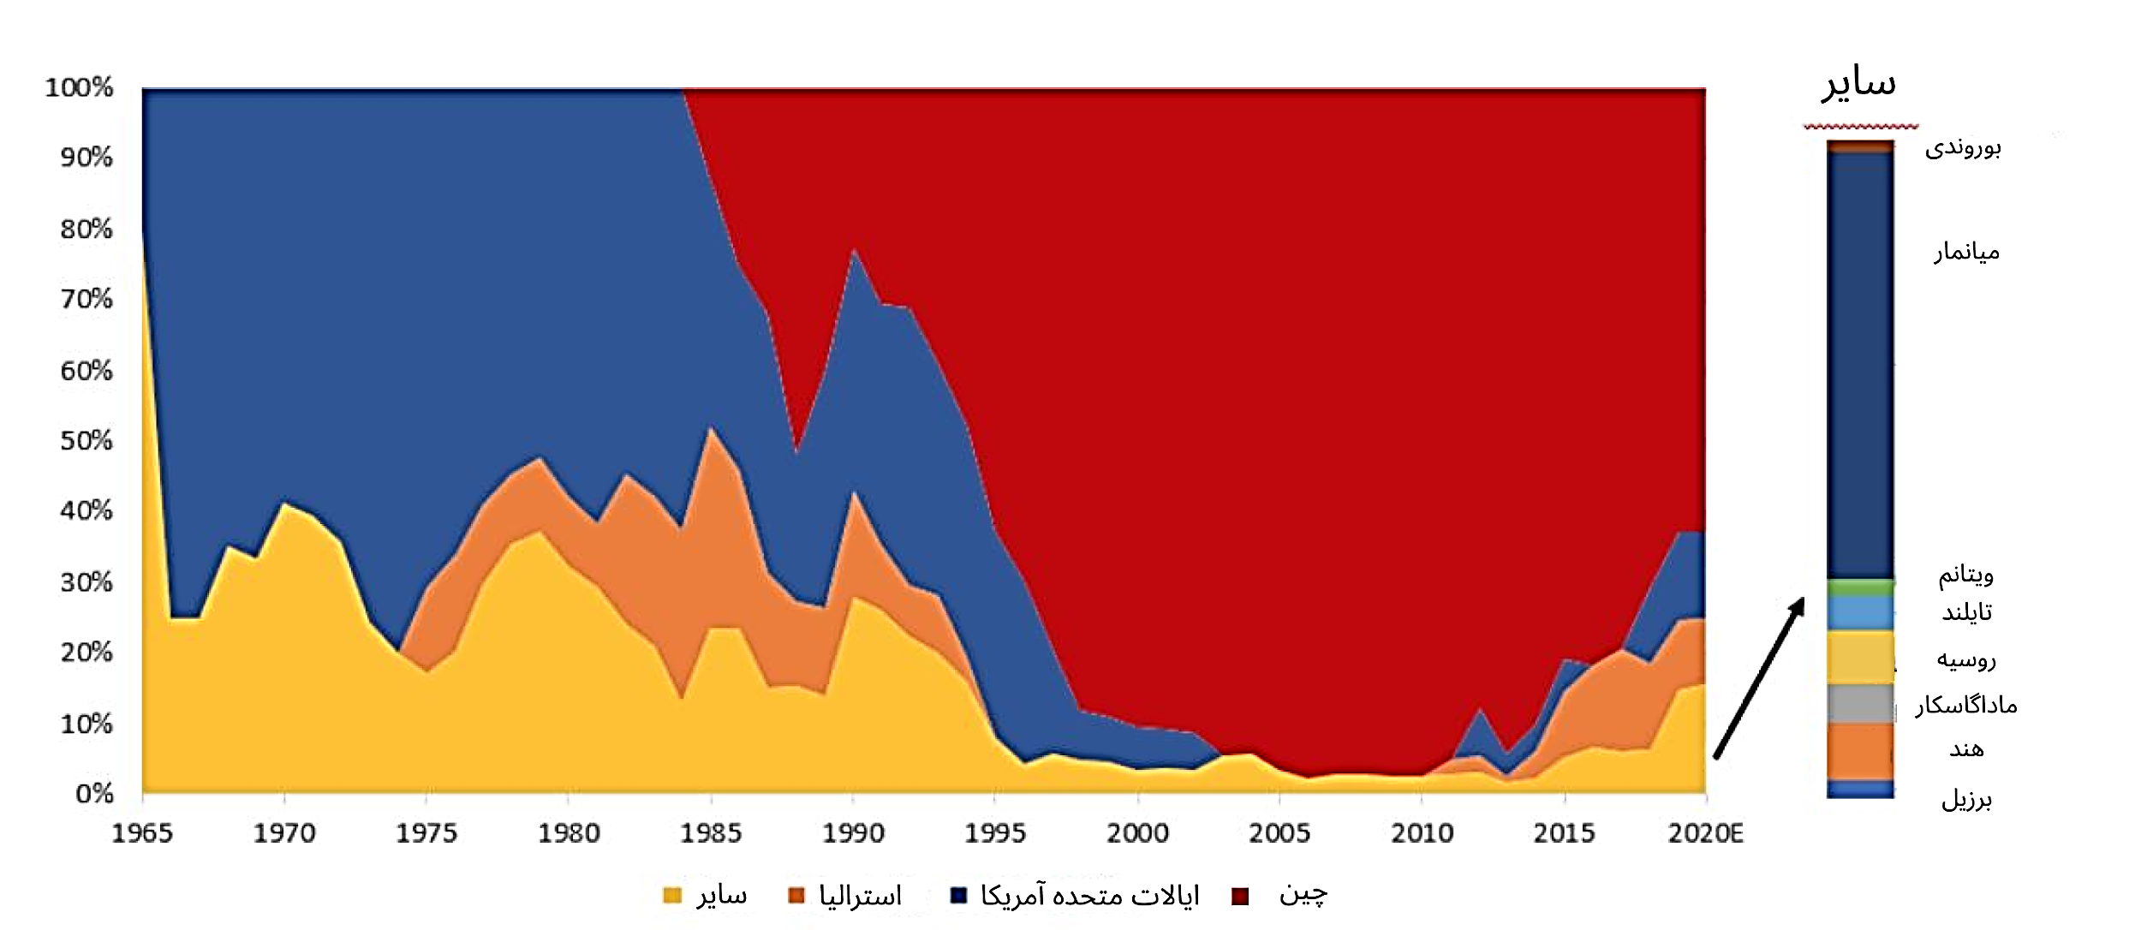
شکل شماره 1. تولید عناصر کمیاب خاکی سال های 1965-2020
منبع: (اریکسون و همکاران، 2020)
در این راستا، گروه منابع معدنی حیاتی که برای تولیدات خاص ضروری بوده و زمینه تقاضای بالایی دارند و بدون آن‌ها تولید و توسعه در برخی حوزه‌ها ممکن نیست؛ عموماً کاربرد گسترده، استراتژیک و ارزش اقتصادی بالایی دارند و در طبیعت به مقدار محدود یافت می‎شوند. عواملی مانند کمبود، کمیابی و پراکندگی نامتوازن جغرافیایی منابع در تعیین میزان اهمیت و ارزش منابع معدنی حیاتی نقش دارند. تولیدکنندگان در صنایع مختلف با توجه به نوع و میزان تولیدات خود تلاش می‌کنند تا این منابع را تأمین و دسترسی خود به آنها را تضمین کنند؛ زیرا توان اقتصادی و جایگاه آنها در میان رقبایشان به میزان دسترسی به این منابع وابسته است. پراکندگی نامتوازن این منابع، منجر به وابستگی کشورهای مصرف‎کننده به کشورهای تولیدکننده آنها می‌شود.
مقاله حاضر بر منابع معدنی پر کاربرد و حیاتی در سخت‌افزار رایج هوش مصنوعی تمرکز دارد. این منابع گروهی از مواد را شامل می‌شوند که نقش کلیدی در تولید و توسعه ابزارهای هوش مصنوعی، به‌ویژه سخت‌افزارهای اصلی و رایج هوش مصنوعی شامل پردازنده‌های گرافیکی (GPU)، پردازنده‌های تنسور (TPU)، مدارهای مجتمع برنامه‌پذیر (FPGA) و بخش‌های مربوط به حافظه ایفا می‌کنند. این منابع معدنی عبارت‌اند از: سیلیکون، مس، طلا، نقره، آلومینیوم، تانتالوم، کبالت، بور، تنگستن، گالیوم، ژرمانیوم و قلع. در بخش یافته‌ها به کاربرد این منابع معدنی در ساخت فناوری هوش مصنوعی و سخت‌افزار اصلی و رایج هوش مصنوعی، توزیع جغرافیایی آنها و رقابت ژئوپلیتیکی قدرت‌های بزرگ بر سر آنها پرداخته شده است.

قدرت‌های بزرگ و رقابتهای ژئوپلیتیکی در حوزه ساخت فناوری هوش مصنوعی
ژئوپلیتیک تقریباً همیشه با مفهوم قلمرویی کنترل منابع طبیعی و گسترش قلمرویی پیوند خورده است، درحالیکه دولتها برای کسب قدرت رقابت میکنند و به دنبال اعمال نفوذ بر سایر کشورها هستند. براین‌اساس، ژئوپلیتیک به طور معمول بر روابط بینالمللی قدرت و بازیهای قدرت مبتنی بر نفوذ نظامی در یک منطقه جغرافیایی مشخص تمرکز دارد. در واقع، مفهوم ژئوپلیتیک اغلب با شکل نظامی و خطرناک استدلال سیاسی مرتبط است که ممکن است منجر به انواع حوادث خشونت‌آمیز شود. از دیدگاه ارتدوکسی، ژئوپلیتیک مترادف سیاست نیروی قلمرویی (و حوزههای نفوذ) به‌ویژه برای دولت‌ها به‌عنوان استفاده‌کنندگان اصلی چنین «نیروی سخت» تلقی میشود. هنوز هم ژئوپلیتیک به معنای ترسیم مرزهای دولتی، ساخت ملتها با قلمروهای مشخص، ساخت نظم اجتماعی بومی با تکنیکهای فضایی اجبار و رضایت، کنترل فضاهای قلمرویی از طریق فناوری‌های نظامی جدید در داخل و خارج یک کشور خاص با توجیهات جغرافیایی و تاریخی ادعاهای سرزمینی بکار برده میشود (موسی، 2018)؛ بنابراین، ژئوپلیتیک تحلیل رقابت قدرت بر سر قلمرو است. گاه برخی قلمروها به لحاظ عینی فاقد سودمندی اقتصادی یا استراتژیکی هستند که انگیزههای بنیادی مناقشه را برای طرفین درگیر فراهم میآورند. برای درک این رقابتها یا مناقشات باید متوجه بازنمودهایی بود که بازیگران اصلی عنوان میکنند، یعنی شیوهای که هریک از دو طرف ماجرا از وضعیت ارائه می‌دهند (لاکوست. 1391:269)؛ (احمدی و دیگران، 1396: 58). هرچند تحلیل ژئوپلیتیکی، زمانبندی وقوع رویدادها، بحرانها و شرایطی که باعث ایجاد تغییرات عمده در نقشه ژئوپلیتیکی میشود را پیشبینی نمیکند؛ اما با تحلیل ژئوپلیتیکی میتوان بروز تغییرات در توازن نظام بینالملل را پیشبینی نمود (کوهن، 1400: 15-16).
دانش ژئوپلیتیک بر رابطة قدرت سیاسی با فضای جغرافیایی (اعم از فضاهای بری و بحری) متمرکز است. همین مسئله باعث پررنگ‌تر شدن جایگاه و اهمیت مفهوم مهم دیگری به نام «رقابت» میشود (بدیعی ازنداهی و دیگران؛ 1401: 377-376). از نظر مفهومی، رقابت به معنای تلاش دو یا چند گروه، ملت، و کشور برای کسب نفوذ و اعمال سلطه بر یک منطقة جغرافیایی خاص یا جهان است. رقابت از منظر ژئوپلیتیک اهدافی دارد. ممکن است حوزه و منشأ رقابت، سرزمین، ناسیونالیسم، کمبود منابع، قدرت و اقتصاد باشد. از درون این رقابت‌ها، ائتلاف و رقابت‌های تسلیحاتی شکل میگیرد. باید توجه داشت در رقابت، دو یا چند قدرت رقیب به طور هم‌زمان اقداماتی میکنند تا از ارزش‌های جغرافیایی (مادی و معنوی) سهم بیشتری کسب کنند. رقابت در صورت استمرار و کسب احاطه بر ارزش‌های رقیب ممکن است به «منازعة ژئوپلیتیکی» تبدیل شود، این منازعه شاید مرحلة آخر رقابت‌های ژئوپلیتیک باشد (احمدی و دیگران؛ 1397: 203-202). در رقابت ژئوپلیتیک دو نکته قابل توجه است: 1. شناسایی ارزش‌های جغرافیایی؛ 2. بررسی نگرش، گفتمان و ایدههای توجهکنندگان به ارزش‌های جغرافیایی (مجتهدزاده،1381: 137). رقابت ژئوپلیتیکی اغلب با درگیری مسلحانه همراه است، اما می‌تواند به روش‌های دیگری که به همان اندازه مخرب هستند –با هدف دسترسی به منابع، کنترل قلمرو، یا ایدئولوژی - آشکار شود. به‌عنوان‌مثال، رقابت ژئوپلیتیک جهانی اکنون به دلیل بدتر شدن روابط ایالات متحده و چین؛ و حمله روسیه به اوکراین، در بالاترین حد خود قرار دارد (مجمع جهانی اقتصاد، 2024). بر اساس دیدگاه سائول برنارد کوهن، نظام ژئوپلیتیک بین‌المللی در حال گذار به سوی یک ساختار چندقطبی است که بر پایه سلسله‌مراتبی از ابرقدرت‌های منطقه‌ای استوار گردیده است. در این طبقه‌بندی، قدرت‌های بزرگ به کشورهایی اطلاق می‌شود که از ظرفیت‌های گسترده و بلندپروازی‌های فرامنطقه‌ای برخوردارند. این گروه شامل ایالات متحده آمریکا، چین، اتحادیه اروپا، روسیه و ژاپن است (کوهن، 1400: ۲۵-۲۳).
درحال حاضر بیشترین رقابت قدرتهای بزرگ در حوزه فناوریهای نوظهور مانند هوش مصنوعی است. به لحاظ پیشینه، از اوایل دهه ۹۰ گسترش فناوری‎های نوین اطلاعاتی- ارتباطی در سطح جهانی باعث شتاب تغییرات نهادی، افزایش تعاملات بین‎المللی و تغییر مفاهیم اصلی علوم سیاسی و روابط بینالملل مانند قدرت شده ‎است و همچنین در عرصه عملیاتی تاثیر چشمگیری درساختار و ماهیت قدرت و نحوه توزیع آن در بین بازیگران روابط بین‎الملل داشته است.(ملایی و‌کافی ۱۴۰۱ : ۲۶-۲۷). به‎عنوان مثال،کوهن به‎عنوان یک ژئوپلیتیسن برجسته براین باور است ادعای قدرت یک کشور بر چهار رکن استوار است: 1-توان نظامی قدرتمند و گرایش به بهرهبرداری از آن؛ 2-انرژی اقتصادی مازاد برای فراهم کردن امکان کمک و سرمایهگذاری در سایرکشورها؛ 3-رهبری ایدئولوژیکی که به‌عنوان الگو و مدلی برای دیگرکشورها عمل می‌کند؛4-نظام حاکمیتی به هم پیوسته(کوهن، 1400 :20). اما با ظهور فناوری هوش مصنوعی، به نظر می‎رسد عناصر سنتی قدرت کشورها (جمعیت، سرزمین، توان اقتصادی، نیروی نظامی)به شدت تحت تاثیرقرارگرفته‎اند؛ و این روند در آینده هرچه بیشتر ادامه خواهد یافت. هوش مصنوعی این امکان رادارد که درسطح بین‎المللی به یک تغییردهنده صحنه بازی تبدیل شود؛ ومزیت رقابتی نیروی کار زیاد وکم هزینه را کم ‎سازد. اگر کشوری دراستفاده از هوش مصنوعی عقب بماند، صنعت آن با مشکلات جدی روبهرو می‌شود و این امر به طوربالقوه موقعیت رقابتی آن کشور در عرصه بین المللی را به خطر می‎اندازد (ملایی و‌کافی، ۱۴۰۱ : ۲۶-۳۱). اما ساخت سخت‌افزار هوش مصنوعی نیازمند منابع طبیعی به‎ویژه منابع حیاتی است. مثلا پردازنده‌های گرافیکی با لایه‌های سیلیکونی با ترانزیستورها و خازن‌های تانتالیوم برای ذخیره‌سازی بهتر روی یک تراشه کوچک‌تر ساخته شده و از مجموعه‌ای متشکل از مواد شیمیایی و مس، بور، کبالت، تنگستن ساخته شده‌اند (ویلیر، 2018). چنانکه اشاره شد، توزیع جغرافیایی نامتوازن منابع منجر به وابستگی کشورهای مصرف‎کننده به کشورهای تولیدکننده آنها می‌شود؛ وهمچنین بر پیچیدگی‎های بازی قدرت و‎ رقابت‎های ژئوپلیتیکی در مقیاس‎های جغرافیایی می‎افزاید. بر اساس چارچوب مفهومی و نظری ارائه‌شده، مدل مفهومی رقابت ژئوپلیتیکی قدرت‎های بزرگ در ساخت فناوری هوش مصنوعی در شکل شماره ۲ ترسیم شده است.

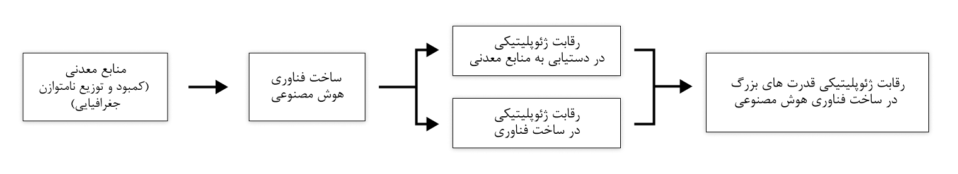
شکل شماره 2. مدل مفهومی رقابت ژئوپلیتیکی قدرت‎های بزرگ در ساخت فناوری هوش مصنوعی
ترسیم: نگارندگان

یافته‌های تحقیق
کاربرد منابع معدنی در ساخت سخت‌افزار هوش مصنوعی
مراکز ذخیره‌سازی داده یا دیتاسنترها، ذخیره‌سازی ابری، سرورهایی با سخت‌افزار متناسب با توان پردازشی موردنیاز هوش مصنوعی و زیرساخت ارتباطی برای دسترسی به اطلاعات و امکان جابه‌جایی آنها از زیرساخت‌‌های مهم پروژه‌های هوش مصنوعی به شمار می‎روند. سخت‌افزار هوش مصنوعی، مجموعه‌ای از تجهیزات تخصصی است که با هدف اجرای مؤثر الگوریتم‌ها و مدل‌های هوش مصنوعی طراحی شده‌اند. این تجهیزات تخصصی به برنامه‌های هوش مصنوعی امکان می‌دهد که با سرعت، کارایی و قابلیت‌های شگفت‌انگیزی که فراتر از روش‌های محاسباتی سنتی است، عمل کنند. مجموعه فناوری‌هایی همچون پردازنده‌های گرافیکی، واحدهای پردازشی مرکزی، پردازنده‌های کوانتومی و پردازنده‌های تنسور در پردازش‌های مختلف از جمله‌ صدا، تصویر و متن توسط هوش مصنوعی نقش اساسی دارند. سخت‌افزارهای اصلی و رایج هوش مصنوعی شامل پردازنده مرکزی (CPU)، پردازنده گرافیکی (GPU)، پردازنده‌های تنسور (TPU)، اف‎پی‎جی‎ای (FPGA) و حافظه می‌شوند. شرکت‌های انویدیا ، ای‎ام‎دی و اینتل برخی از بازیگران اصلی در تولید واحد پردازش گرافیکی مورداستفاده در هوش مصنوعی هستند دراین میان شرکت انویدیا سرمایه‌گذاری قابل‌توجهی درهوش مصنوعی انجام داده است ودر بازار پردازنده گرافیکی پیشرو است. برای مثال، عملکرد نظری کارت گرافیک انویدیا که برحسب ترافلاپس اندازه‌گیری می‌شود، با نرخ متوسط ​​حدود 50 درصد درهر نسل بهبودیافته است. شرکت اوپن‎ای‎آی ، خالق چت‎جی‎پی‎تی، از طریق مشارکت خود با مایکروسافت، از پردازنده‌های گرافیکی انویدیا ای 100 استفاده می‌کند (پالندرانی، 2023: 1-4). عملکرد پردازنده‌های گرافیکی انویدیا به طور چشمگیری دردهه اخیر بهبود داشته‌اند به‌طوری‌که از سال 2012م تا سال 2022م عملکرد پردازنده های گرافیکی این شرکت ده برابر بهبود عملکرد داشته است (شکل شماره 3).
شکل شماره 3. سخت افزار اصلی و رایج هوش مصنوعی
ترسیم : نگارندگان

بخش‌های مختلف فناوری هوش مصنوعی به بخش‌های خدمات، آموزش، پلت فرم، رابط و سخت‌افزار تقسیم می‎شود. بخش سخت‌افزار هوش مصنوعی به دو بخش هارد نود و شتاب‌دهنده تقسیم می‌شود و شتاب‌دهنده خود به چهار بخش حافظه، ذخیره‌سازی، منطق و شبکه‌سازی تقسیم می‌شود. (باترا و همکاران، 2019: 3).
پردازنده‌های گرافیکی (GPU) با لایه‌های سیلیکونی با ترانزیستورها و خازن‌های تانتالیوم برای ذخیره‌سازی بهتر روی یک تراشه کوچک‌تر ساخته شده و از مجموعه‌ای مواد شیمیایی و مس، بور، کبالت، تنگستن ساخته شده‌اند (ویلیر، 2018). لازم به ذکر است، برای شروع ساخت کارت گرافیک، موادی مانند تنگستن، مس، قلع، آلومینیوم و طلا باید قبل از پردازش از زمین استخراج شوند. بخش بزرگی از پردازنده گرافیکی و بدنه آن از آلومینیوم ساخته شده است. انویدیا منابع متعددی از همه این مواد دارد که یکی از منابع آنها شرکت جهانی تنگستن و پودر است. مواد اولیه مورد استفاده در پردازنده مرکزی عبارت‌اند از سیلیکون، مس، آلومینیوم و پلاستیک‌های مختلف. برخی فلزات گران‌بها مانند طلا ونقره نیز برای ایجاد سیم استفاده می‌شود. ازآنجا‌که پردازنده‌های مرکزی عمدتاً درجامعه مدرن مصرف می‌شوند، برای تولیدکنندگان مهم است که ورودی‌های انرژی و اثرات زیست‌محیطی مواد خام را در نظر بگیرند. آلیاژ حافظه شکل، مواد پیزوالکتریک، کامپوزیت کوانتومی، مواد الکترولومینسانس، کامپوزیت ها و فلزات به عنوان مواد هوشمند در بخش هایی مانند عملگرها حسگرها، افکتورها و موتورهای هوش مصنوعی استفاده می‎شوند (هارونا، 2017).

پرکاربردترین منابع معدنی در ساخت سخت‌افزار اصلی و رایج هوش مصنوعی
مراکز داده ستون فقرات جهان مبتنی بر هوش مصنوعی محسوب می‌شوند و زیرساخت حیاتی لازم برای پاسخگویی به تقاضای فزاینده در زمینه توان محاسباتی و ذخیره‌سازی داده را فراهم می‌سازند. ساخت این مراکز متکی بر طیف گسترده‌ای از مواد معدنی و فلزی است ــ از جمله گالیوم، ژرمانیوم، سیلیکون، تانتالوم، مس، نقره و طلا ــ را شامل می‌شود (استاکارینی و گونسالوز، 2025). پرکاربردترین عناصر و منابع معدنی در ساخت هوش مصنوعی عبارت‌اند سیلیکون، مس، طلا، نقره، آلومینیوم، تانتالوم، کبالت، بور، تنگستن، گالیوم، ژرمانیوم و قلع که مجموع آنها اهمیت بسیاری در سخت‌افزار اصلی و رایج هوش مصنوعی دارند.
شکل شماره 4 . پرکاربردترین منابع معدنی در ساخت فناوری هوش مصنوعی ، ترسیم: (نگارندگان)
ماده معدنی | ویژگی‎های اصلی | اهمیت در ساخت فناوری هوش مصنوعی
سیلیکون | قابلیت کنترل جریان الکتریکی | پایه ساخت تراشه‌های نیمه‌هادی CPU، GPU، TPU
مس | رسانایی الکتریکی و حرارتی | اتصالات الکتریکی، بردهای مدار چاپی، سیم‌کشی داخلی تراشه‌ها
طلا | مقاومت در برابر اکسیداسیون و خوردگی، قابلیت رسانایی الکتریکی بسیار بالا | اتصالات حساس در سخت‌افزار مانند پردازنده‌ها
نقره | رسانایی الکتریکی بسیار بالا | لحیم‌کاری و پوشش‌دهی در اتصالات با دقت بالا
آلومینیوم | سبکی، رسانایی خوب حرارتی، مقاومت در برابر خوردگی | ساخت قطعات سبک‌وزن، قاب‌ها و سینک‌های خنک‌کننده، نگهدارنده‌ها و پوشش بیرونی
تانتالوم | سنگین، انعطاف‌پذیر، بسیار سخت، مقاوم در برابر اسیدها و از هدایت الکتریکی و حرارتی خوبی برخوردار است. | کاربرد در ساخت سخت‌افزار و مدارها، ساخت خازن‌های با ظرفیت بالا و فشرده
کبالت | مقاوم در برابر سایش و مقاومت بالا، مانند آهن خاصیت مغناطیسی دارد و ویژگی‌های فیزیکی آن مشابه نیکل و آهن است. | در باتری‌های لیتیوم - یونی و در ساخت آلیاژهای مغناطیسی،
تنگستن | تنگستن سنگین‌ترین ماده مهندسی است و بالاترین نقطه ذوب در بین تمامی فلزات را دارد. | ساخت آلیاژهای مقاوم در قطعات مکانیکی و ارتباطی پیشرفته، ابرآلیاژها
گالیوم | نیمه‌هادی با تحرک‌پذیری بالای الکترون‌ها، فلزی با درجه حرارت و فشار استاندارد | کاربرد در ساخت سخت‌افزار و مدارها، تولید تراشه‌های ترکیبی
ژرمانیوم | یک‌نیمه هادی با ویژگی‌های الکتریکی بین فلز و عایق، | کاربرد در سخت‌افزار به‌ویژه تراشه‌ها
قلع | نقطه ذوب پایین، مقاومت در برابر خوردگی، قابلیت انعطاف و خم‌شدن | اتصالات الکترونیکی

این منابع باید فرایندهای استخراج و پالایش پیچیده‌ای را پشت سر بگذارند تا به سطح خلوص موردنیاز برای دستیابی به ویژگی‌های الکترونیکی، مغناطیسی، مکانیکی و اپتیکی ضروری در سامانه‌های هوش مصنوعی برسند. برآوردها نشان می‌دهد که تولید تجهیزات الکترونیکی پیچیده مستلزم مصرفی معادل ۵۰ تا ۳۵۰ برابر وزن نهایی محصول در مواد خام است (استاکارینی و گونسالوز، 2025).

توزیع جغرافیایی نامتوازن منابع معدنی موردنیاز در ساخت هوش مصنوعی
منابع معدنی حیاتی به‌عنوان ستون فقرات نوآوری‌های فناوری مدرن است؛ و شامل عناصر خاکی کمیابی همچون لیتیوم، کبالت و گرافیت است که در نیمه‌هادی‌ها، ساخت باتریهای بادوام و در منابع تجدیدپذیر مورداستفاده قرار می‌گیرند. تسلط چین بر پالایش و فراوری این مواد معدنی، به یک تهدید حیاتی برای ایالات متحده و متحدان او تبدیل شده است. این منابع معدنی در سرتاسر جهان یافت نمیشوند؛ برای نمونه لیتیوم عمدتاً در آمریکای لاتین و استرالیا یافت می‌شود، مس را می‌توان در شیلی یافت، اندونزی دارای حجم زیادی از ذخایر نیکل است و چین دارای ذخایر وسیعی از مواد معدنی کمیاب است (علی و همکاران، 2024). باتوجه‌به تولیدات معادن و تولیدات پالایشگاه مس در سال 2024 کشورهای شیلی، کنگو، پرو، چین و ایالات متحده و اندونزی بیشترین تولیدات معادن مس را داشتهاند.
کشورهای مکزیک، چین، پرو، بولیوی و لهستان به ترتیب بیشترین تولیدات معادن نقره، کشورهای چین، هند، روسیه، کانادا، امارات متحده عربی و بحرین بیشترین تولیدات ذوب آلمینوم، کشورهای کنگو، اندونزی، روسیه، کانادا و فیلیپین به ترتیب بیشترین تولیدات معادن کبالت و کشورهای چین، ویتنام و روسیه به ترتیب بیشترین تولیدات معادن تنگستن جهان را در سال 2024 داشته اند. همچنین با در نظر گرفتن همه اشکال تولیدات بور کشورهای ترکیه، شیلی، چین و پرو در سال 2024 پیشرو هستند. قابل ذکر است، در این سال کشورهای چین، اندونزی، برمه، پرو، کنگو و بولیوی به ترتیب بیشترین تولیدات معادن قلع، وکشورهای چین، استرالیا، روسیه، کانادا، ایالات متحده و قزاقستان بیشترین تولیدات معادن طلا را داشتهاند. همچنین کشور های چین، برزیل و نروژ در تولیدات سیلیکون وکشورهای کنگو، برزیل، رواندا، نیچریه، چین و استرالیا در تولیدات معادن تانتالوم جهان پیشرو هستند (سازمان زمین شناسی ایالات متحده، 2024). (شکل شماره 6) چین ۹۹٪ از تولید گالیوم اولیه با خلوص پایین در سراسر جهان را به خود اختصاص داده است. تولیدکنندگان گالیوم اولیه با خلوص پایین به جز چین شامل ژاپن، جمهوری کره و روسیه هستند. آلمان، مجارستان و قزاقستان به ترتیب در سال‌های ۲۰۱۶، ۲۰۱۵ و ۲۰۱۳ تولید گالیوم اولیه را متوقف کردند. اوکراین تولید گالیوم اولیه را در سال ۲۰۲۲ به دلیل درگیری با روسیه متوقف کرد. به دلیل کنترل گالیوم توسط چین در سال ۲۰۲۳، ایالات متحده و سایر کشورها در حال پیگیری شروع یا از سرگیری تولید گالیوم اولیه هستند. (سازمان زمین شناسی ایالات متحده، 2025).
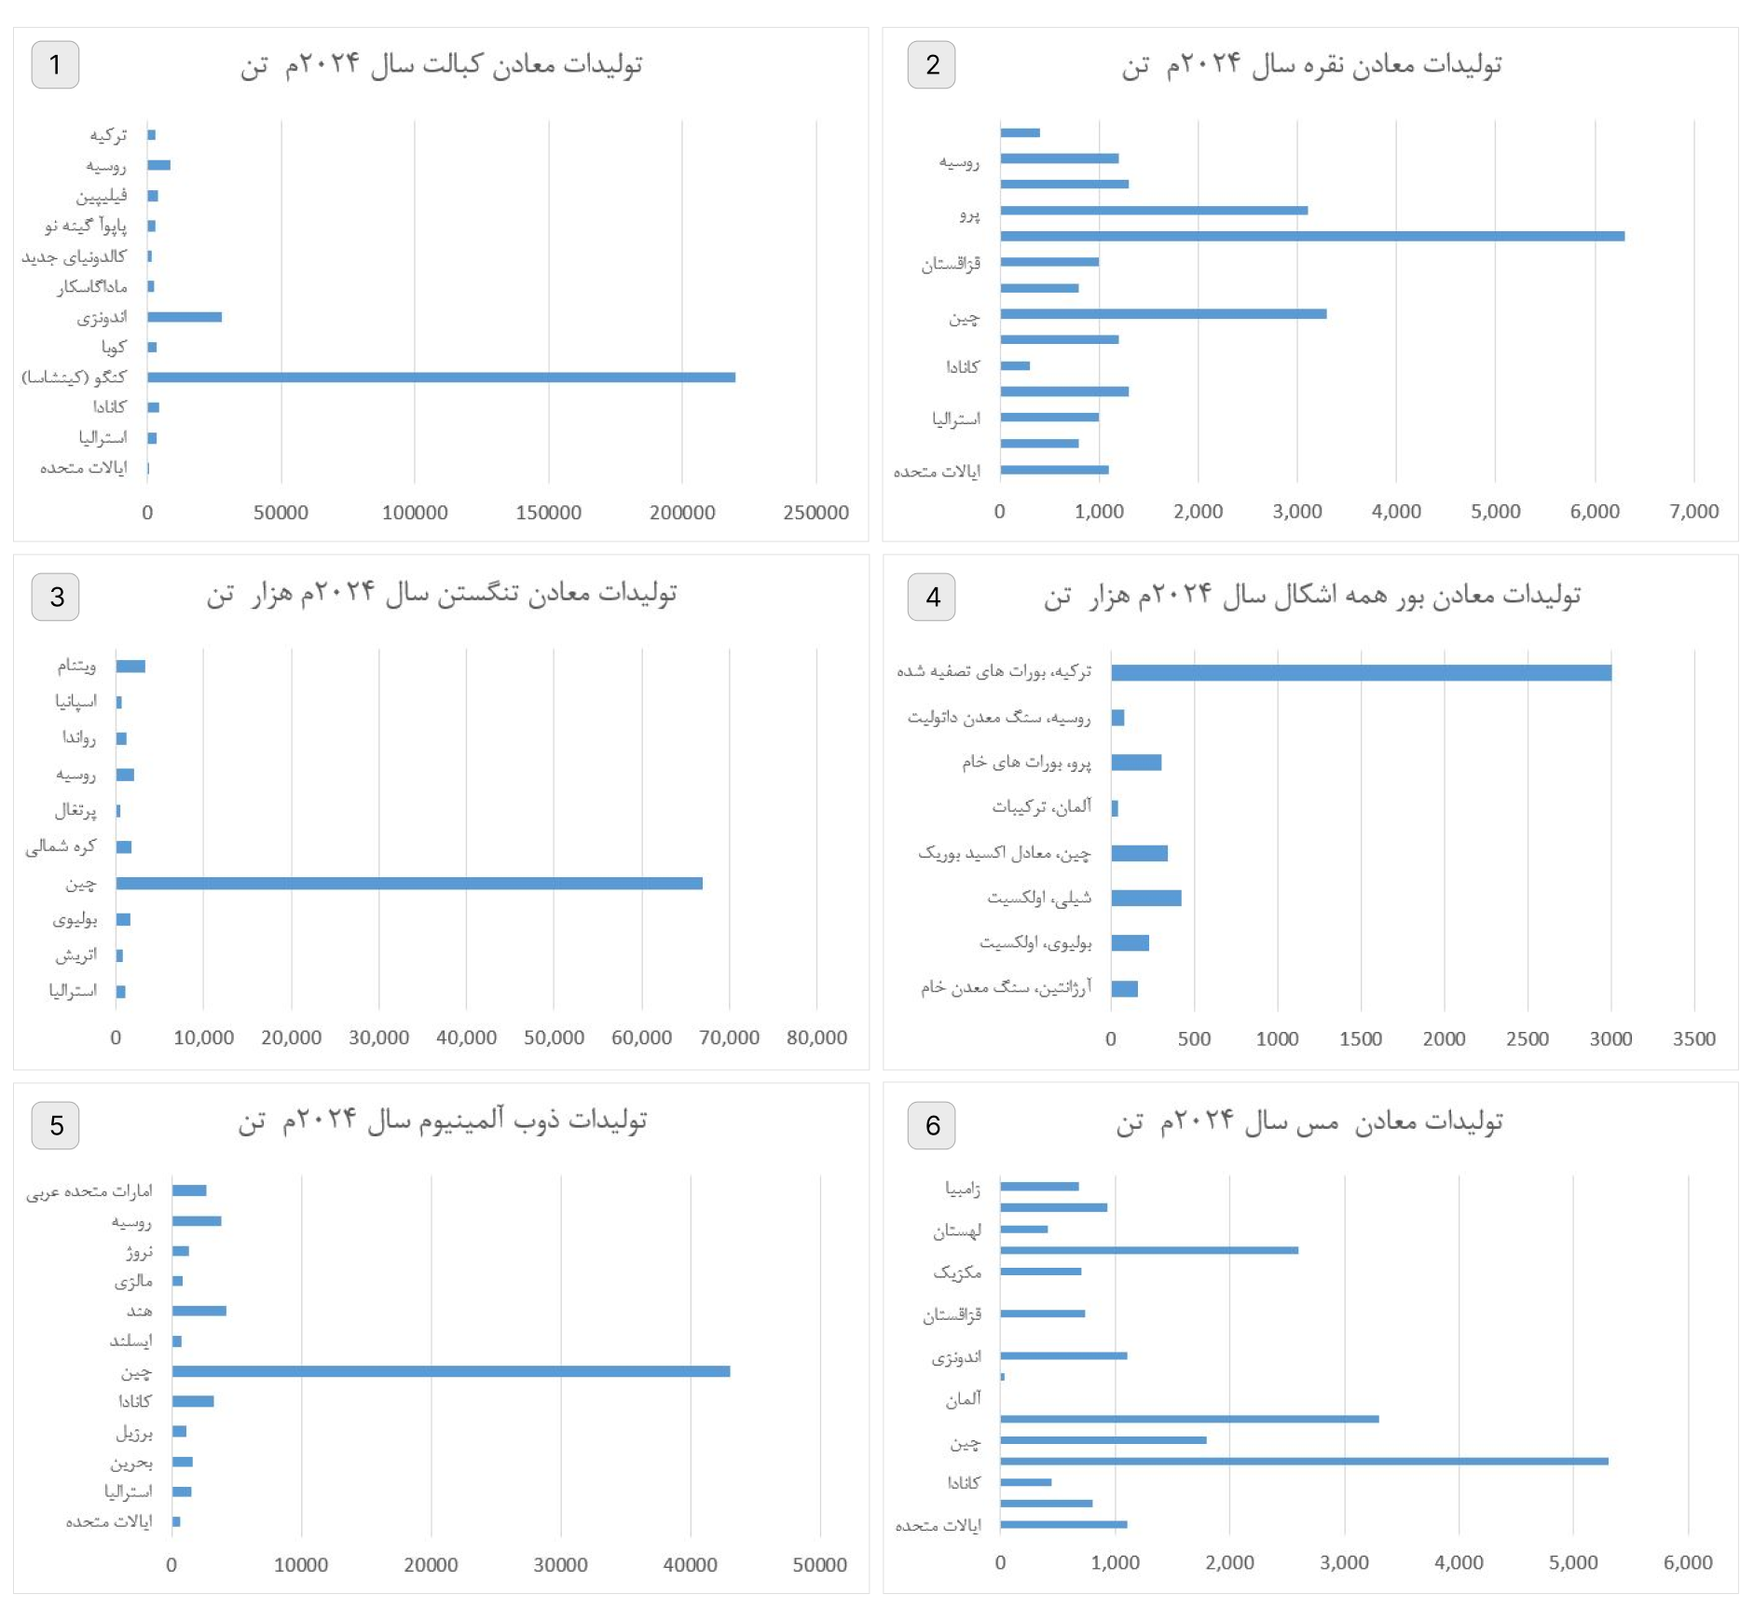
شکل شماره 5. تولیدات معادن کبالت (1)، تولیدات معادن نقره (2)، تولیدات معادن تنگستن (3)، تولیدات بور در همه اشکال (4)، تولیدات ذوب آلمینیوم (5)، تولیدات معادن و تولیدات پالایشگاه مس (6) در جهان سال 2025م
منبع: (سازمان زمین شناسی ایالات متحده، 2023)

در شکل شماره 6 تولید و ذخایر جهانی سیلیکون، تولیدات معادن قلع، تولیدات معادن طلا ، تولیدات تانتالوم در همه اشکال. در جهان در سال 2024م آورده شده است.
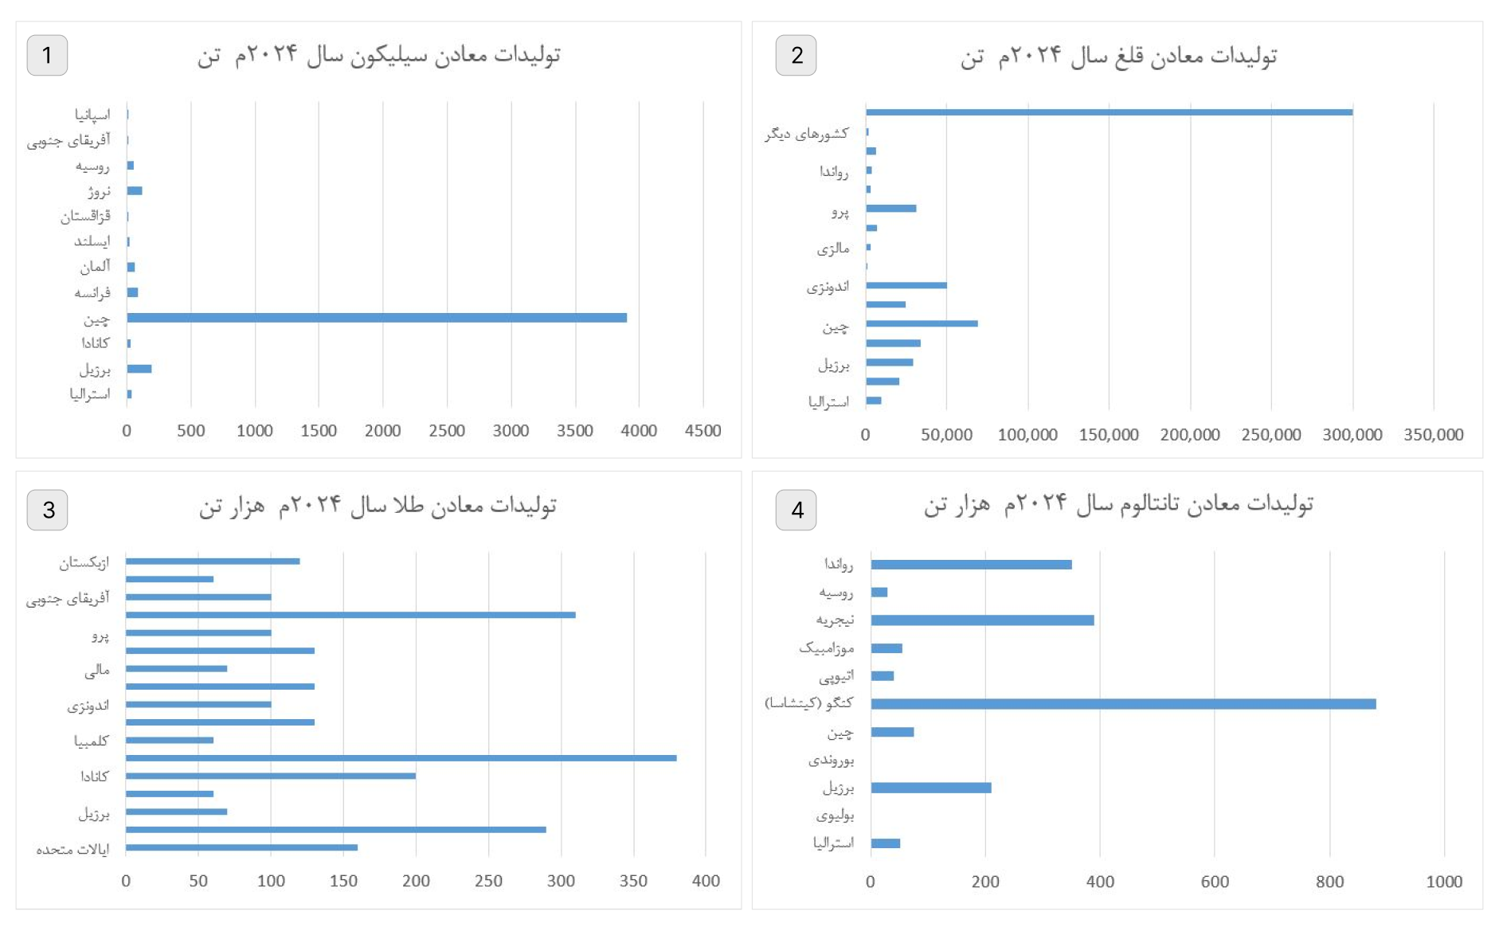
شکل شماره 6. تولید و ذخایر جهانی سیلیکون (1)، تولیدات معادن قلع (2)، تولیدات معادن طلا (3)، تولیدات تانتالوم در همه اشکال (4). در جهان سال 2024م
منبع: (سازمان زمین شناسی ایالات متحده، 2025)

رقابت ژئوپلیتیکی قدرتهای بزرگ بر سر منابع معدنی حیاتی موردنیاز در ساخت هوش مصنوعی؛ مطالعه موردی: ایالات متحده، چین، اتحادیه اروپا، روسیه و ژاپن
درگذشته رقابت‌ قدرت‌های جهانی بر سر منابع اغلب بر مواد معدنی انرژی (به‌ویژه نفت) متمرکز بوده است؛ اما با توجه ‌به پیشرفت‌های فناوری‌های نوظهور در چند دهه گذشته، رقابت قدرت‌های بزرگ بر سر منابع معدنی مورداستفاده در ساخت فناوری‌های نوظهور از جمله هوش مصنوعی اهمیت بسیاری یافته و قدرت‌های بزرگ برای رسیدن به جایگاه برتر در زمینه فناوری‌های نوظهور در تلاش‌اند تا کنترل و دسترسی بیشتری بر مواد معدنی مورداستفاده در ساخت این فناوری‌ها نسبت به رقبای خود داشته باشند. روشن است که هیچ کشوری تمام منابع موردنیاز خود را در داخل مرزهای خود را ندارد و کشورها برای تأمین نیازهای خود در زمینه منابع معدنی نا گریز به ارتباط و تجارت بین‌المللی با یکدیگر هستند.
همچنین ترکیبات مواد در فناوری‌های نوین بسیار متنوع‌تر از دوره‌‌های قبلی تاریخ بشر است و تقریباً تمام جدول تناوبی را در برمی‌گیرد. ازآنجاکه ترکیبات مواد به طور مداوم در حال تکامل و تغییر هستند؛ عناصری که قبلاً کمتر مورداستفاده قرار می‌گرفتند، اکنون به طور چشمگیری در ساخت محصولات روزمره موردنیاز هستند، مانند عنصر کبالت که در باتری‌های قابل‌شارژ به مقدار بی‌سابقه‌ای مصرف می‌شود. بدین ترتیب در دنیایی که به دنبال نوآوری و پیشرفت روزافزون است، کشورها در تکاپوی یافتن منابع پایدار این مواد معدنی و دیگر مواد معدنی نادر برای صنایع خود هستند (گالی و همکاران، 2018). همزمان با پیشرفت‌ فناوری‌های نوظهور، تقاضا برای این منابع معدنی افزایش‌یافته است. ولی باتوجه‌به پراکندگی نامتوازن منابع در سطح زمین، و همچنین وابستگی بسیاری از کشورهای صنعتی به منابع معدنی، رقابت در تأمین این منابع در حال افزایش است؛ زیرا بسیاری از عناصر موردنیاز برای فناوری‌های پیشرفته از کالاهای معدنی به دست می‌آیند که فقط در چند کشور تولید می‌شوند. به‎عنوان مثال، برای تولید تراشه‌های هوش مصنوعی، تولید فلزات کمیاب خاکی از اهمیت بالایی برخوردار است. دراین راستا مشاهده میشود که از سال 2022، چین با تولید 210000 تن متریک فلزات خاکی کمیاب پیشتاز استکه برای تولید تراشههای هوش مصنوعی ضروری است. پس از چین، ایالات متحده با 43000 تن و استرالیا با 18000 تن سهم قابل توجهی دارند. سایر تولیدکنندگان برجسته هم شامل میانمار، تایلند، ویتنام، هند و روسیه هستند (پیستیلی، 2024).
در چند دهه گذشته به دلیل تمرکز جغرافیایی برخی منابع معدنی در تعداد معدودی از کشورها و نیز با افزایش روزافزون تقاضا برای مواد معدنی موردنیاز برای تولید فناوری‌های پیشرفته، اهمیت و پیچیدگی این رقابت‌ها افزایش‌یافته است (کالانتزاکس، 2020). بسیاری از کانی‌های حیاتی در تعداد معدودی از مکان‌ها درجهان یافت می‌شوند. این امر باعث می‌شود زنجیره‌های تأمین در برابر اختلالات ناشی از روابط کشورها، درگیری‌ها، تحریم‌ها یا جنگ‌های تجاری آسیب‌پذیر باشند. اهمیت استراتژیک مواد معدنی حیاتی و احتمال اختلال در عرضه آن، خطر تنش‌ها و درگیری‌های بین‌المللی را افزایش می‌دهد. منابع معدنی در حال حاضر دارایی‌های استراتژیک محسوب می‌شوند و دسترسی به آنها به یک نگرانی امنیت ملی تبدیل شده است. ایالات متحده تسلط چین بر زنجیره‌های تأمین مواد معدنی را یک تهدید بالقوه می‌داند؛ و بشدت نگران وابستگی وارداتی خود به چین است و درحال‌توسعه استراتژی‌هایی برای کاهش وابستگی خود میباشد. ایالات متحده، به‌شدت به واردات بسیاری از مواد معدنی حیاتی وابسته است؛ به‎طوری که این وابستگی، آسیب‌پذیری زیادی در برابر اختلالات عرضه، ایجاد تغییر در بازار و اهرم سیاسی اعمال شده توسط کشورهای تولیدکننده، به‌ویژه چین را ایجاد می‌کند. ایالات متحده برای بیش از 50 درصد از واردات مواد معدنی حیاتی خود به چین متکی است. همچنین برای تضمین دسترسی به منابع معدنی حیاتی که برای تولید، توسعه فناوری و نیز منابعی که برای امنیت ملی ایالات متحده ضروری هستند، درگیر رقابتی چند جانبه با دیگر کشورها به ویژه چین است (یوفیمتسوا و شاپیرو ، 2024).
زنجیره تأمین جهانی عناصر کمیاب خاکی، تحت سلطه چین با نزدیک به 95 درصد ذخایر این عناصر در جهان، پیچیدگی ها و ملاحظات ژئوپلیتیکی قابل توجهی را به همراه داشته است، کشورهایی مانند ایالات متحده و کشورهای اتحادیه اروپا به جستجوی جایگزین ها و کاهش وابستگی به کنترل مسلط چین ترغیب کرده است. ایالات متحده که زمانی یکی از بازیگران کلیدی در استخراج عناصر کمیاب خاکی بود، اکنون به شدت به واردات چینی متکی است و این موضوع نگرانی‌های بسیاری برای امنیت ملی آیالات متحده به دنبال داشته است (مارتینز، 2024). در ثبت اختراع مربوط به هوش مصنوعی، شرکت‎های آی.بی.ام، مایکروسافت، انویدیا، گوگل، مجوز فناوری مایکروسافت شرکتهای مهمی هستند که مرکز آن‌ها در ایالات متحده است. قرارگرفتن بسیاری از بزرگ‌ترین مراکز مطالعاتی، ساخت و توسعه سخت‌افزار هوش مصنوعی در ایالات متحده، به این کشور جایگاه منحصربه‌فردی نسبت به سایر قدرت‌های بزرگ و رقبای آن داده است. باتوجه‌به منابع اصلی واردات کالاهای معدنی غیرسوختی در سال،های ۲۰۱۹-۲۰۲۲ که ایالات متحده بیش از ۵۰ درصد به واردات آن‌ها وابسته بوده است؛ چین و پس از آن کانادا، بیشترین تعداد کالاهای معدنی غیرسوختی را تأمین کرده‌اند. در شکل شماره 7 نقشه جهان با کدگذاری کشورها به‌صورت رنگی و تعداد کالاهای معدنی آنها که تأمین‌کننده اصلی ایالات متحده به شمار می‎روند نشان‌داده‌شده است (سازمان زمین شناسی ایالات متحده، 2023). رقابت بین ایالات متحده و چین بر سر کنترل منابع معدنی مورد نیاز در ساخت فناوری هوش مصنوعی و تسلط بر آن، تنش‌های ژئوپلیتیکی را تشدید کرده که منجر به اعمال محدودیت‌های متقابل بر صادرات فناوری‌های پیشرفته و کانی‌های ضروری شده است (استاکارینی و گونسالوز، 2025).

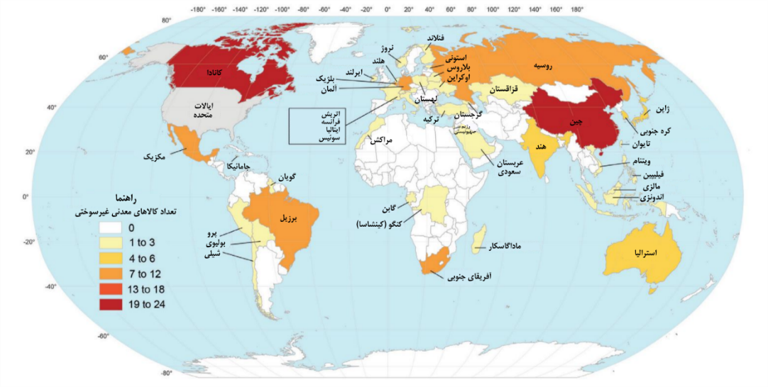
شکل شماره 7. منابع اصلی واردات کالاهای معدنی غیرسوختی سال های ۲۰۱۹-۲۰۲۲ که ایالات متحده
بیش از ۵۰ درصد به واردات آن‌ها وابسته بوده است
منبع: (سازمان زمین شناسی ایالات متحده، 2024)

از نظر ژئوپلیتیکی، تسلط چین بر بخش قابل‌توجهی از منابع معدنی نگرانی‌هایی برای ایالات متحده ایجاد کرده است؛ چراکه این تسلط به چین توانایی محدودکردن دسترسی ایالات متحده به مواد معدنی حیاتی را می‌دهد. چین خود را به‌عنوان یک بازیگر مسلط در زنجیره تأمین جهانی مواد معدنی حیاتی، به‌ویژه در مرحله فراوری، تثبیت کرده است و بخش قابل‌توجهی از تولید و تأمین مواد معدنی حیاتی موردنیاز برای فناوری‌ها از جمله تولید جهانی لیتیوم، گرافیت و سایر عناصر کمیاب خاکی را کنترل می‌کند. چین قبل‌تر در سال 2010 صادرات عناصر کمیاب خاکی را طی مناقشه با ژاپن محدود کرده بود و همچنین در سال 2019 تهدید کرده بود که در طول جنگ تجاری، عرضه مواد معدنی حیاتی به ایالات متحده را محدود خواهد کرد. همچنین در سال 2023 تصمیم‎گیری چین برای تشدید محدودیت های صادرات گالیم و ژرمانیوم نگرانیها در مورد توانایی چین برای کنترل زنجیره تامین مواد معدنی حیاتی را به شکل قابل توجهی افزایش داده است (یوفیمتسوا و شاپیرو، 2024). در چارچوب رقابت‌های قدرت های آمریکا و چین در حوزه فناوری هوش مصنوعی ــ که از سال ۲۰۱۸ در دوران ریاست‌جمهوری ترامپ آغاز شد و در دوره ریاست‌جمهوری جو بایدن تشدید یافت ــ دولت ایالات متحده در اکتبر سال ۲۰۲۲ مجموعه‌ای از محدودیت‌ها علیه چین اعمال کرد. این محدودیت‌ها شامل ممنوعیت فروش تراشه‌های پیشرفته و اعمال کنترل‌های صادراتی بر تجهیزات پیشرفته تولید نیمه‌رساناها بود (استاکارینی و گونسالوز، 2025).
از دهه ۱۹۹۰، چین با بهره‌گیری از منابع غنی خاک‌های کمیاب، به بازیگر مسلط این بازار جهانی بدل شد و با تأمین ۸۵ تا ۹۵ درصد از عرضه جهانی، نقش کلیدی در پیشبرد نوآوری‌های فناوری و رشد اقتصادی خود ایفا کرده است (مارتینز، 2024). بر اساس گزارش سازمان زمین شناسی آمریکا، در سال 2010 تولید عناصر کمیاب خاکی چین تقریباً 130000 تن بود. تا سال 2018، تولید جهانی عناصر کمیاب خاکی به 190000 تن افزایش یافت، در حالی که تولید عناصر کمیاب خاکی چین به 120000 متریک تن کاهش یافت. در سال 2023، تولید عناصر کمیاب خاکی چین به 240000 تن افزایش یافت. کل تولید جهانی نیز روند صعودی ثابتی را نشان می دهد، با مشارکت قابل توجه سایر کشورها، اما چین همچنان تولید کننده غالب در بخش عناصر کمیاب خاکی است (هانگ، 2024:8).
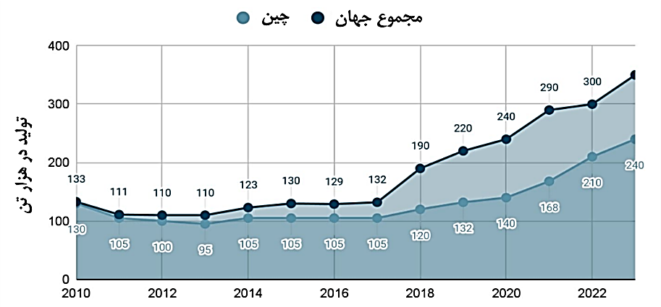
شکل شماره 8. تولیدات معادن کمیاب خاکی 2010م تا 2023م؛ باتوجه به مقایسه چین و جهان بر اساس
گزارش سازمان زمین‌شناسی آمریکا
منبع: (هانگ، 2024)
شرکت‌های دولتی چین نقش کلیدی در بازار جهانی مواد معدنی ایفا می‌کنند و در بسیاری از کشورها سرمایه‌گذاری‌های قابل‌توجهی در بخش‌های معدنی دارند. این شرکت‌های دولتی با حمایت دولت چین، توانایی چین برای کنترل قیمت‌های جهانی و محدودکردن دسترسی به این منابع را تقویت می‌کنند. ازآنجاکه مدل سرمایه‌داری دولتی چین با برنامه‌ریزی متمرکز اقتصادی و استراتژیک آن را قادر می‌سازد که با سرعت و قاطعیت بیشتری برای تأمین منابع عمل کند، این مدل نسبت به کشورهایی که مدل دموکراسی را دنبال می‌کنند، نوعی برتری در تأمین منابع را به چین می‌دهد (کالانتزاکس، 2020).
ایالات متحده برای کاهش اتکای خود به چین و همچنین تقویت بخش منابع معدنی حیاتی خود سیاست‌های داخلی را در تأمین منابع معدنی حیاتی تدوین کرده است. از جمله آنها می‌توان به به‌روزرسانی قانون ذخیره‌سازی مواد معدنی استراتژیک و حیاتی، ارائه یارانه برای صنایع مرتبط با آب‌وهوا، درنظرگرفتن سیاست‌های خرید آمریکایی برای حمایت از صنایع معدنی حیاتی و همچنین سیاست‌های تجاری برای محافظت از زنجیره تأمین مواد معدنی حیاتی اشاره کرد. همچنین ایالات متحده در تلاش است تا از طریق جستجوی پیوندهای تجاری و سرمایه‌گذاری کشورهایی مانند استرالیا و کانادا در تأمین منابع معدنی حیاتی خود، وابستگی خود به چین را در این زمینه کاهش دهد. در رقابت ژئوپلیتیکی بر سر منابع معدنی حیاتی، ایالات متحده باهدف جلوگیری از بهره‌مندی رقبا از اکتشاف و توسعه معدنی حیاتی در داخل مرزهای ایالات متحده نظارت خود را بر سرمایه‌گذاری‌های خارجی، به‌ویژه از سوی چین، در بخش‌های استراتژیک مانند مواد معدنی حیاتی در قالب اقدامات غربالگری سرمایه‌گذاری افزایش داده است (یوفیمتسوا و شاپیرو، 2024). با توجه به گزارش ایالات متحده در باره هوش مصنوعی به نام «آمادگی برای آینده هوش مصنوعی» که در مورخ 12 اکتبر 2016، از سوی دفتر سیاست علم و فناوری کاخ سفید منتشر شده، چنین برداشت می‌شود که درک دولت ایالات متحده از هوش مصنوعی، به شدت بر مفهوم بازار آزاد لیبرال متکی است. بخش توصیه‌های این گزارش، بر نیاز به تحقیقات پایه و بلندمدت برای توسعه و کاربرد هوش مصنوعی متمرکز است (کات، و همکاران، 2018: 508-514).
همچنین در طول جنگ سرد، اتحاد جماهیر شوروی در منابع تقریباً خودکفا بود و تولیدکننده بزرگ نفت در آن زمان محسوب می‌شد. بعدها روسیه از موقعیت مسلط خود به‌عنوان تولیدکننده گاز طبیعی استفاده کرد و از آن به‌عنوان ابزار قدرت در روابط با اروپا برای پیشبرد اهداف سیاسی خود استفاده کرد. همین موضوع نشان‌دهنده تمایل روسیه به استفاده از منابع به‌عنوان ابزار ژئوپلیتیکی است (باتس، 2014: 5-6). روسیه میکوشد با گسترش روابط تجاری برای تأمین منابع معدنی حیاتی موردنیاز برای توسعه فناوری‌ها، به‌ویژه هوش مصنوعی، توان خود را افزایش دهد و همزمان منابع معدنی خود را در برابر رقبا به‌ویژه ایالات متحده، حفظ کند.
دیگر کشورها مانند ژاپن و اتحادیه اروپا نگرانی‌های خود را در مورد وابستگی به کشورهای خاص به‌ویژه چین برای تأمین مواد معدنی حیاتی ابراز کرده‌اند (کالانتزاکس، 2020). با پیشرفت و افزایش اهمیت فناوری‌هایی همچون هوش مصنوعی این نگرانی‌ها روبه‌افزایش است. در مقایسه با قدرت‌های بزرگ در استخراج و تولیدات منابع معدنی حیاتی، ژاپن تولید داخلی قابل‌توجهی از مواد معدنی حیاتی ندارد ولی باتوجه‌به اهمیت این منابع، از شرکت‌های ژاپنی برای پروژه‌های اکتشاف منابع پشتیبانی مالی می‌کند. همچنین اتحادیه اروپا برای اکثر مواد معدنی حیاتی به واردات وابسته است (باتس، 2014: 5-6). این وابستگی‎ها، زمینه ساز رقابتهای ژئوپلیتیکی جدید درحوزه منابع معدنی برای این کشورها بشمار میرود. (شکل شماره 10)
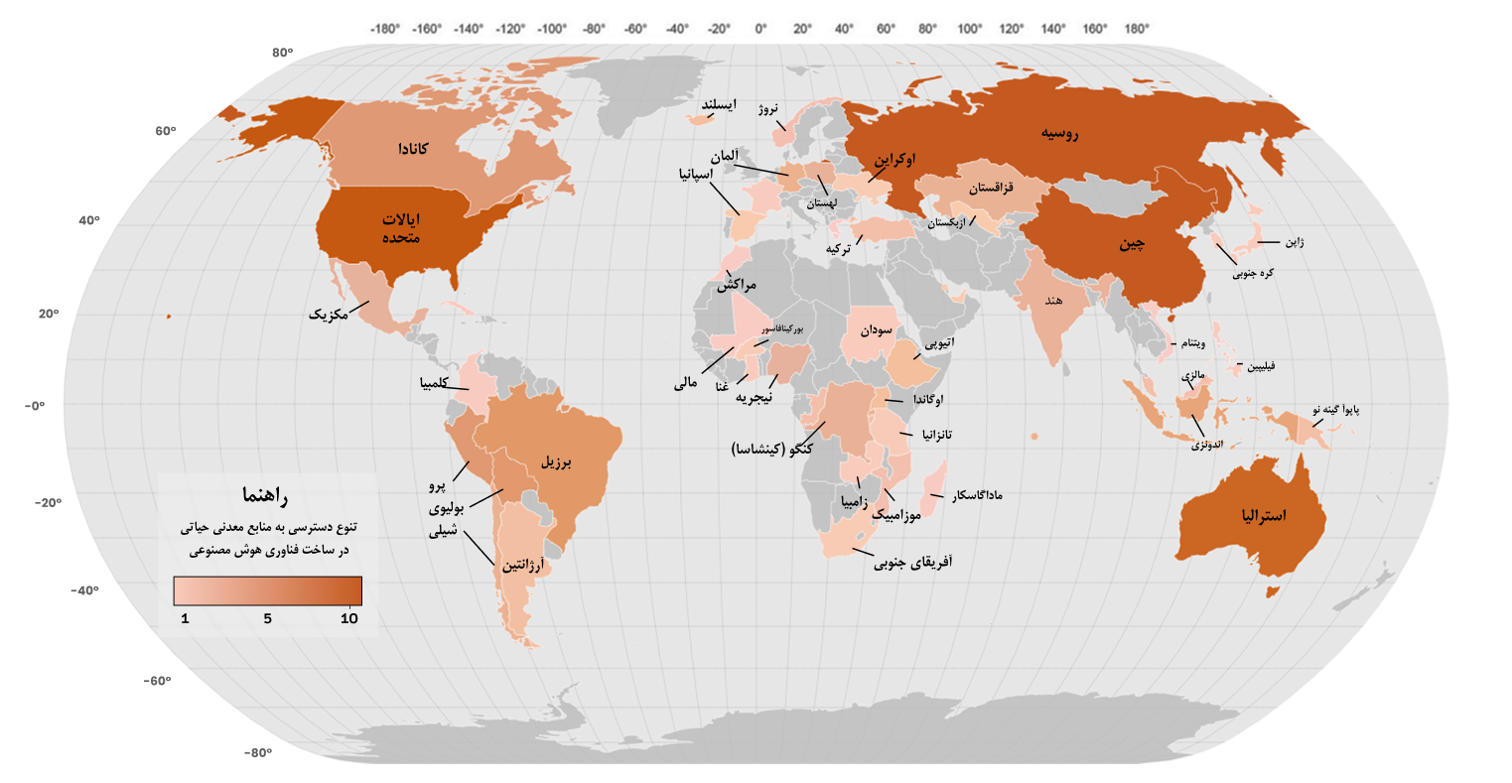
شکل شماره 9. تنوع دسترسی کشورها به منابع معدنی حیاتی در ساخت فناوری هوش مصنوعی در سال 2024م،
بر اساس تولیدات منابع معدنی پرکاربرد ذکر شده در داده های شکل 6 و 7
ترسیم: نگارندگان
تحلیل داده‌های منابع معدنی حیاتی موردنیاز برای سخت‌افزارهای هوش مصنوعی نشان می‌دهد در تولید سیلیکون چین با اختلاف قابل‌توجهی جایگاه نخست را در اختیار دارد، درحالی‌که ایالات متحده، برزیل و استرالیا در رده‌های بعدی قرار می‌گیرند. این الگوی تمرکز در مورد قلع نیز تکرار می‌شود، به‌طوری که چین نزدیک به نیمی از تولید جهانی را به خود اختصاص داده است. در بخش طلا و تانتالیوم نیز شاهد تمرکز تولید در تعداد محدودی از کشورها هستیم که وابستگی زنجیره تأمین فناوری‌های پیشرفته به این کشورها را افزایش داده است. داده‌های مربوط به تنگستن - که در تولید پردازنده‌های قدرتمند کاربرد اساسی دارد - نشان می‌دهد که چین با سهم غالب از تولید جهانی، انحصار تقریبی در این منبع معدنی را دارد. این وضعیت در تولیدات مس و آلومینیوم نیز مشاهده می‌شود که چین و ایالات متحده سهم عمده‌ای را در اختیار دارند. این توزیع نامتوازن جغرافیایی، زمینه‌ساز شکل‌گیری رقابت ژئوپلیتیکی شدید بین قدرت‌های بزرگ، به‌ویژه چین و ایالات متحده، برای تضمین دسترسی پایدار به این منابع استراتژیک شده است.
رقابت ایالات متحده با چین بر سر توسعه فناوری ارتباط مستقیمی با رقابت بر سر منابع طبیعی دارد. مواد معدنی حیاتی برای تولید فناوری‌هایی مانند هوش مصنوعی و یا انرژی پاک ضروری هستند. چین با درک ارزش استراتژیک مواد معدنی حیاتی، تسلط خود را بر زنجیره‌های تأمین مربوطه ایجاد کرده است. این امر باعث شده است که ایالات متحده در سراسر زنجیره تأمین برخی از فناوری‌های کلیدی، از مواد خام گرفته تا کالاهای تولیدی، به چین متکی باشد. در نتیجه، ایالات متحده ممکن است در موقعیتی آسیب‌پذیر قرار گیرد (لیکاتا، 2024). چین و ایالات متحده به‌عنوان دو بازیگر اصلی در عرصه فناوری جهانی، در تلاش‌اند تا از طریق ثبت اختراعات و توسعه فناوری‌های پیشرفته، به ویژه در حوزه‌هایی ماننده هوش مصنوعی، ارتباطات نسل جدید و انرژی‌های تجدیدپذیر، بر بازار جهانی مسلط شوند. تمرکز اصلی آنها بر کنترل زنجیره تأمین مواد مورد نیاز در ساخت این فناوری ها به خصوص منابع معدنی حیاتی برای این صنایع است. در شرایط کنونی چین در بازار مواد معدنی برای ساخت سخت‎افزار هوش مصنوعی موقعیتی مسلط دارد و ایالات متحده در تولید محصولات مرتبط با هوش مصنوعی پیشتاز است. چین با سرمایه‌گذاری بلندمدت در مناطق غنی از منابع مانند آفریقا و آمریکای لاتین، توانسته تسلط قابل توجهی بر این زنجیره تأمین پیدا کند. در مقابل، ایالات متحده با شناسایی آسیب‌پذیری‌های خود، از طریق سیاست‌هایی مانند «قانون کاهش تورم ۲۰۲۲» و همکاری با متحدانی چون استرالیا و کانادا، به دنبال تنوع‌بخشی به منابع و کاهش وابستگی به چین است(علی و همکاران، 2024: 738-739).

نتیجه‎گیری
فناوری هوش مصنوعی به‌طور غیرقابل‌انکاری وابسته به مجموعه‌ای از مواد معدنی خاص با ویژگی‌های منحصر به فرد است که توزیع جغرافیایی نامتوازنی دارند.؛ کنترل بر این منابع، به قدرت‌های بزرگ جهان امکان می‌دهد تا از طریق آن بر روند توسعه و بهره‌برداری از این فناوری در سطح جهانی تأثیرگذار باشند. این موضوع به یکی از محورهای اصلی بروز رقابت‌های ژئوپلیتیکی میان قدرت‌های بزرگ تبدیل شده است. به‎طوری که کشورها و شرکت‌های فعال در حوزه هوش مصنوعی برای حفظ موقعیت رقابتی خود ناگزیر به تضمین دسترسی پایدار و مطمئن به منابع معدنی حیاتی موردنیاز هستند. رقابت ژئوپلیتیکی قدرت‌های بزرگ بر سر دستیابی به منابع معدنی حیاتی برای ساخت و تولید فناوری هوش مصنوعی، موجب شده تا کنترل و امنیت عرضه این مواد به اهرمی استراتژیک برای اعمال‌نفوذ و محدودیت‌سازی در توسعه فناوری‌های هوش مصنوعی تبدیل شود.
یافته‌ها نشان می‌دهند این رقابت در دو سطح است؛ از یک‎سو، رقابت برای دستیابی به منابع معدنی و از سوی دیگر، رقابت در توسعه فناوری هوش مصنوعی. بدین معنا که دسترسی به منابع معدنی، به‌عنوان پیش‌نیاز توسعه فناوری عمل می‌کند و توسعه فناوری‌های پیشرفته، تقاضا برای منابع معدنی را افزایش می‌دهد. در نتیجه شکل جدیدی از پویایی رقابت ژئوپلیتیکی در هر دو سطح شکل‌گرفته است. کشورهای دارنده این منابع با ذخیره‌سازی منابع خود و استفاده از منابع دیگر کشورها برای تأمین نیازهایشان در پی آن هستند تا ضمن افزایش نفوذ و کنترل خود بر کشورهای دارای منابع معدنی، دسترسی پایدار خود به این منابع را در آینده تضمین نمایند. قدرت‌های بزرگ همواره در تلاش برای افزایش دانش فنی در این حوزه، دسترسی و آموزش نیروی کار ماهر و رسیدن به جایگاه برتر در توسعه فناوری هوش مصنوعی هستند.
امروزه تشدید رقابت ژئوپلیتیکی میان قدرت‌های بزرگ برای دستیابی و کنترل منابع معدنی مورداستفاده در ساخت فناوری هوش مصنوعی، موجب شده است تا ذخیره‌سازی استراتژیک، قیمت‌گذاری و فراوری این منابع به‌صورت رقابت تدافعی یا تهاجمی انجام شود. در این راستا، ایالات متحده و چین به‌عنوان دو قدرت پیشرو، جایگاه برتری در تولید و توسعه فناوری هوش مصنوعی دارند. ایالات متحده با مرکزیت شرکت‌ها و مؤسسات پیشرو در هوش مصنوعی و پیشرفت مستمر در این حوزه، و چین با تسلط بر تولید مواد معدنی حیاتی مانند عناصر کمیاب خاکی و دسترسی گسترده به منابع جهانی، رقابت ژئوپلیتیکی اصلی را در این عرصه شکل داده‌اند. سایر قدرت‌ها مانند اتحادیه اروپا، ژاپن و روسیه نیز در این رقابت حضور دارند، اما به دلیل تفاوت در دسترسی به منابع و اولویت‌های سیاسی نتوانسته‌اند تاکنون به سطح رقابت این دو قدرت بزرگ برسند.
در فرجام پیشنهاد می‌شود تحقیقات دانشگاهی گستردهای در باره نقش منابع معدنی ایران در روند ساخت فناوریها به‌ویژه هوش مصنوعی و نیاز کشور به سرمایهگذاری در این حوزه انجام گیرد. همچنین پیشنهاد میشود، الگوهای همکاری منطقه‌ای در حوزه فناوری هوش مصنوعی مورد توجه قرار گیرد تا بتواند گامی در راستای تنش‌زدایی در منطقه جنوب غرب آسیا باشد.

ملاحظات اخلاقی
پیروی از اصول اخلاق پژوهش
نویسندگان اصول اخلاقی را در انجام و انتشار این پژوهش علمی رعایت نموده‌اند و این موضوع مورد تأیید همه آنهاست.
تعارض منافع
بنا بر اظهار نویسندگان این مقاله تعارض منافع ندارد.
10.منابع
احمدی، سیدعباس، بدیعی ازنداهی، مرجان، حیدری موصلو، طهمورث (1396) تبیین نظری تغییر ماهیت مناطق ژئوپلیتیک در رقابت بین قدرت ها، فصلنامه ژئوپلیتیک، سال 13، شماره3، پاییز. صص 55-78.
احمدی، سیدعباس، حافظ نیا، محمدرضا؛ بدیعی ازنداهی، مرجان؛ حیدری موصلو، طهمورث(1397) تبیین نظری بسترهای شکلگیری رقابتهای ژئوپلیتیکی؛ پژوهش‌های جغرافیای انسانی، دوره 50، شماره 1؛ بهار. صص 199-216.
آزاد، ‌اسدالله و دلیلی، حمید. (1383). هوش مصنوعی و کاربرد آن در اطلاع‌رسانی و اراده دانش. اطلاع‌شناسی، 4(1)، 162-145.
بدیعی ازنداهی، مرجان؛ زارعی، بهادر؛ برزگرزاده زرندی زاده معین (1401) تأثیر رقابت ژئوپلیتیک هند و چین بر چگونگی امنیت منطقه جنوب آسیا با تأکید بر مداخله‌گری امریکا؛ پژوهش‌های جغرافیای انسانی، دوره 54؛ شماره 1؛ بهار. ص 375-389.
کوهن، سائول برنارد. (1400). ژئوپلیتیک؛ جغرافیای نظام بین‌الملل (جلد نخست)؛ترجمه قاسم محمدعلی پور یامچی؛ تهران:دانشگاه و پژوهشگاهعالی دفاع ملی و تحقیقات راهبردی.
لاکوست، ایو (1391) از ژئوپلیتیک تا چشم‌انداز «فرهنگ جغرافیا» ؛ مترجم سیروس سهامی؛ مشهد: نشر پاپلی.
مجتهدزاده، پیروز (1381)، جغرافیای سیاسی و سیاست جغرافیایی، تهران، انتشارات سمت.
مشیرزاده، حمیرا (1395)، تحول در نظریه های روابط بین الملل. نوبت چاپ یازدهم. تهران: سمت.
ملایی، اعظم و مجید، کافی. (۱۴۰۱). دیپلماسی هوش مصنوعی: چالش‎ها و راهبردهای جمهوری اسلامی ایران، تهران: وزارت امور خارجه.
میراحمدی، سعید؛ پدرام، مجتبی و علی، ‌ امیدی. (1401). استفاده چین از عناصر کمیاب خاکی و پیامدهای ژئوپلیتیکی آن. مطالعات اقتصاد سیاسی بین الملل، 6(1)، 256-223

Ali, Aakif., Shah, Faiz. Ali., & Raza, Hasnain. (2024). The Geopolitical Implications of Rare Earth Mineral Dependencies and Technological Rivalries. Wah Academia Journal of Social Sciences, 3(2), 732-746. Https://doi.org/10.63954/wajss.3.2.38.2024.
Batra, Gaurav; Jacobson, Zach; Madhav, Siddarth; Queirolo, Andrea; and Santhanam, Nick. (2019). Artificial-intelligence hardware: New opportunities for semiconductor companies. Mckinsey and Company, 2,1-12
Butts, K. H. (2014). Geopolitics of resource scarcity. Penn St. JL & Int'l Aff., 3, 1.
Cath, C., Wachter, S., Mittelstadt, B., Taddeo, M., & Floridi, L. (2018). Artificial intelligence and the ‘good society’: the US, EU, and UK approach. Science and engineering ethics, 24(2), 505-528. Https://doi.org/10.1007/s11948-017-9901-7.
Chui, M., Hazan, E., Roberts, R., Singla, A., & Smaje, K. (2023). "The economic potential of generative AI". Mckinsey (June 14, 2023), www.mckinsey.com/capabilities/mckinsey-digital/our-insights/the-economic-potential-of-generative-ai-the-next-productivity-frontier.
David, r. A., & nielsen, p. (2016). Defense science board summer study on autonomy. Defense science board washington united states. Https://doi.org/10.21236/ad1017790.
Ericsson ,Magnus; Löf, Olof and Löf, Anton. (2020) ."digital economy growth and mineral resources implications for developing countries". Unctad, Unctad technical notes on ict for development (2020), www.researchgate.net/publication/348603757.
Fan, J. H., Omura, A., & Roca, E. (2023). Geopolitics and rare earth metals. European Journal of Political Economy, 78, 102356. Https://doi.org/10.1016/j.ejpoleco.2022.102356.
Gulley, a. L., nassar, n. T., & xun, s. (2018). China, the united states, and competition for resources that enable emerging technologies. Proceedings of the national academy of sciences, 115(16), 4111-4115. Https://doi.org/10.1073/pnas.1717152115.
Haruna, E. P. M. (2017) . Materials In Artificial Intelligence Development. Material Science and technology Society of Nigeria, Special Materials Lecture 2017, 1-13.
Huang, I. X. (2024). Geopolitical Power Through Critical Mineral Resources: The Strategic Role of Rare Earth Elements in China’s Post-2010 Foreign Policy and Its Implications for Energy Security and Global Alliances.
Kalantzakos, S. (2020). The race for critical minerals in an era of geopolitical realignments. The International Spectator, 55(3), 1-16. Https://doi.org/10.1080/03932729.2020.1786926.
Lepan, Nicholas. (2022). "Rare Earth Elements: Where in The World Are They?". Elements (November 23, 2021), https://www.visualcapitalist.com/rare-earth-elements-where-in-the-world-are-they/.
Licata, Olivia. (2024). Securing critical minerals amid us-china rivalry: leveraging latin american lithium to mitigate supply risks.
Månberger, A., & Johansson, B. (2019). The geopolitics of metals and metalloids used for the renewable energy transition. Energy Strategy Reviews, 26, 100394. Https://doi.org/10.1016/j.esr.2019.100394.
Martins, Tiago. Tecelão. (2024). Rare earth geopolitics: global dynamics and strategic balance of power. Https://doi.org/10.26619/1647-7251.15.1.14
Mijwel, M. M. (2015). History of Artificial Intelligence Yapay Zekânın T arihi. Computer Science, (April 2015).
Moisio, Sa. (2018). Geopolitics of the knowledge-based economy (p. 194). Taylor & Francis. Https://doi.org/10.4324/9781315742984-3.
Palandrani, Pedro. (2023). "Artificial Intelligence; Genuine Profit Opportunities: Generative AI’s Potential Winner,،" global x (Mar 3, 2023), www.globalxetfs.com/artificial-intelligence-genuine-profit-opportunities-generative-ais-potential-winners/.
Pistilli ,Melissa. (2024). " Top 11 Countries by Rare Earth Metal Production (Updated 2024)", Investingnews (Aug 29, 2024), https://investingnews.com/daily/resource-investing/critical-metals-investing/rare-earth-investing/rare-earth-metal-production/.
Stacciarini, J. H. S., & Gonçalves, R. J. De A. F. (2025). Data Centers, Critical Minerals, Energy, and Geopolitics: The Foundations of Artificial Intelligence. Sociedade &amp; Natureza, 37(1). Https://doi.org/10.14393/sn-v37-2025-77215.
U.S. Geological Survey, (2024), Mineral commodity summaries 2024: U.S. Geological Survey. Https://doi.org/10.3133/mcs2024.
Ufimtseva, A., Li, J., & Shapiro, D. M. (2024). US critical mineral policies and alliance strategies in an age of geopolitical rivalry. Politics and Governance, 12.
Wheeler, Andrew. (2018). "What Raw Materials Are Used to Make Hardware in Computing Devices?", Engineering (28 Sept. 2018). http://www.engineering.com/story/what-raw-materials-are-used-to-make-hardware-in-computing-devices.
World Economic Forum; (2024); Competit Global Governance: Geopolitical Competition; Lee Kuan Yew School of Public Policy, National University of Singapore; Ion.

ChatGPT
GitHub Copilot
Stable Diffusion
High tech
Organic Light-Emitting Diode - OLED
Copper
Boron
Tungsten
Quantum Processors
NVIDIA
Advanced Micro Devices
OpenAI
ChatGPT
NVIDIA A100
Copper
Boron
Tungsten
Tin
Gold
Global Tungsten & Powders Corp
Quantum-tunnelling composite
IBM , Mocrosoft Corporation ,Nvidia, Google , Microsoft Technology Licensing
State-Owned Enterprises (SOEs)
Investment Screening Measures (ISMs)
Preparing for the Future of Artificial Intelligence
Office of Science and Technology Policy (OSTP)

